**MỤC LỤC**

**DANH MỤC HÌNH ẢNH** 3

**DANH MỤC CÁCH KÝ HIỆU** 5

***LỜI NÓI ĐẦU*** 8

***LỜI CẢM ƠN*** 10

***CHƯƠNG I: KHẢO SÁT HIỆN TRẠNG VÀ THU THẬP YÊU CẦU*** 11

***1.1.*** ***Mô tả bài toán*** 11

***1.2. Thực trạng và vấn đề cần giải quyết*** 12

***1.3 Yêu cầu hệ thống*** 15

***1.4.*** ***Mong muốn của công ty du lịch*** 15

***CHƯƠNG II: PHÂN TÍCH THIẾT KẾ HỆ THỐNG*** 17

***2.1. Biểu đồ ca sử dụng*** 17

***2.1.1. Xác định các tác nhân của hệ thống*** 17

***2.1.2. Xác định các ca sử dụng*** 17

***2.1.3.******Biểu đồ Use case*** 18

**2.2. Đặc tả use case** 20

**2.2.1. Đặc tả UC “Đăng Ký Tour du lịch”** 20

**2.2.2. Đặc tả use case “ Xem và quản lý Thông Tin Tour ”** 21

**2.2.3. Đặc tả use case “tìm kiếm”** 22

**2.2.4. Đặc tả use case “Quản lý thông tin Nhân viên”** 23

**2.2.5. Đặc tả use case “Đăng Nhập”** 24

**2.2.6. Đặc tả use case “Quản lý thông tin Khách Hàng”** 25

**2.2.7 Đặc tả use case tư vấn khách hàng** 26

**2.2.8 Đặc tả use case tạo phiếu đăng lý tour** 27

***2.3. Biểu đồ hoạt động*** 29

***2.3.1. Biểu đồ hoạt động Khách Hàng Đăng Ký tour du lịch*** 29

***2.3.2 Biêu đồ hoạt động khách hàng xem tour du lịch*** 30

***2.3.3 Biểu đồ hoạt động tạo phiếu đăng ký tour du lịch*** 30

***2.3.4 Biểu đồ hoạt động quản lý thông tin khách hàng*** 31

***2.3.5 Biểu đồ hoạt động tư vấn khách hàng*** 31

***2.3.6 Biểu đồ hoat động khách hàng Tìm kiếm*** 32

***2.3.7 Biểu đồ hoạt động Quản lý nhân viên*** 32

***2.3.8 Biểu đồ hoạt động quản lý tour du lịch*** 33

**2.4. Biểu đồ trình tự** 34

***2.4.1 Biểu đồ trình tự quản lý nhân viên*** 34

**2.4.2 Biểu đồ trình tự Tạo Phiếu Đăng Ký tour** 35

**2.4.3 Biểu đồ trình tự Quản lý thông tin khách hàng** 36

**2.4.4 Biểu đồ trình tự Tư vấn khách hàng** 36

**2.4.5 Biểu đồ trình tự đăng ký tour** 37

**2.4.6 Biểu đồ trình tự xem thông tin tour của khách hàng** 37

**2.4.7 Biểu đồ trình tự khách hàng tìm kiếm** 38

**2.4.8 Biểu đồ trình tự quản lý tour du lịch** 38

**2.5 Biểu đồ cộng tác** 39

**2.5.1 Biểu đồ cộng tác quản lý nhân viên** 39

**2.5.2 Biểu đồ cộng tác Tạo Phiếu Đăng Ký tour** 40

**2.5.3 Biểu đồ cộng tác Quản lý thông tin khách hàng** 40

**2.5.4 Biểu đồ cộng tác Tư vấn khách hàng** 41

**2.5.5 Biểu đồ cộng tác đăng ký tour** 41

**2.5.6 Biểu đồ cộng tác xem thông tin tour của khách hàng** 42

**2.5.7 Biểu đồ cộng tác khách hàng tìm kiếm** 42

**2.5.8 Biểu đồ cộng tác quản lý tour du lịch** 43

**2.6. Biểu đồ lớp cơ sở** 44

**2.6.1 Tìm lớp** 44

**2.7. Biểu đồ thành phần** 50

**2.8. Biểu đồ triển khai** 50

**2.9. Biểu đồ trạng thái** 51

**2.9.1 Biểu đồ trạng thái của chức năng đăng nhập** 51

**2.9.2 Biểu đồ trạng thái của chức năng quản lý thông tin khách hàng** 51

**2.9.3 Biểu đồ trạng thái của chức năng quản lý thông tin nhân viên** 52

**2.9.4 Biểu đồ trạng thái của chức năng quản lý đăng lý Tour** 52

**2.9.5 Biểu đồ trạng thái của chức năng quản lý dịch vụ** 53

**2.9.6 Biểu đồ trạng thái của chức năng quản lý Địa điểm** 53

***2.9.7 Biểu đồ trạng thái của chức năng quản lý Vé du lịch*** 54

***2.10. Phát sinh mã trình*** 55

**2.10.1 Lớp Người dùng (file NguoiDung.h)** 55

**2.10.2 Lớp Khách hàng (file KhachHang.h)** 55

**2.10.3 Lớp Nhân viên (file NhanVien.h)** 56

**2.10.4 Lớp Thông tin Tour Du Lich (file ThongTinTourDuLich.h)** 56

**2.10.5 Lớp Dịch vụ Du Lịch (file DichVu.h)** 57

**2.10.6 Lớp Địa Điểm Du Lich (file DiaDiem.h)** 57

**2.10.7 Lớp Phiếu đặt Tour (file PhieuDatTour.h)** 58

**2.10.8 Lớp Vé Du Lich (file VeDuLich.h)** 58

***CHƯƠNG III: THIẾT KẾ GIAO DIỆN*** 59

**3.1 Đăng nhập hệ thống** 59

59

**3.2 Đăng nhập Quản Lý Nhân Viên** 59

**3.3 Giao diện Quản Lý Khách Hàng** 60

**3.4 Giao diện Quản Lý Tour** 60

**3.5 Giao diện lập Hóa Đơn** 61

***Kết luận*** 62

***DANH MỤC TÀI LIỆU THAM KHẢO*** 63

# 

**DANH MỤC HÌNH ẢNH**

*Hình 2.1.3.a Biểu đồ Use case chính* 15

*Hình 2.1.3.b.1 Biểu đồ Use case của Khách hàng.* 15

*Hình 2.3.b.3 Biểu đồ Use case Người quản lý.* 16

*Hình 2.2.1: Biểu đồ UC “Đăng ký Tour Du Lịch”.* 17

*Hình 2.2.2: Biểu đồ UC “ Xem và quản lý thông tin tour”.* 18

*Hình 2.2.3 Biểu đồ UC “Tìm Kiếm”.* 19

*Hình 2.2.4 Biểu đồ UC “Quản lýthông tin Nhân viên”.* 20

*Hình 2.2.5 Biểu đồ UC đăng nhập* 21

*Hình 2.2.6 Biểu đồ UC “Quản lý thông tin Khách Hàng”.* 22

*Hình 2.2.7 Biểu đồ UC “Tư vấn Khách Hàng”.* 23

*Hình 2.2.8 Biểu đồ UC “Tạo phiếu đăng ký Tour”.* 24

*Hình 2.3.1 Biểu đồ hoạt động Khách Hàng Đăng Ký tour du lịch* 26

*Hình 2.3.2 : Biểu đồ hoạt động Khách hàng xem tour du lịch* 27

*Hình 2.3.3 Biểu đồ hoạt động tạo phiếu đăng ký tour du lịch* 27

*Hình 2.3.4 Biểu đồ hoạt động quản lý thông tin khách hàng* 28

*Hình 2.3.5 Biểu đồ hoạt động tư vấn khách hàng* 28

*Hình 2.3.6 Biểu đồ hoat động khách hàng Tìm kiếm* 29

*Hình 2.3.7 Biểu đồ hoạt động Quản lý nhân viên* 29

*Hình 2.3.8 Biểu đồ hoạt động quản lý tour du lịch* 30

*Hình 2.4.1 Biểu đồ trình tự quản lý nhân viên* 32

*Hình 2.4.2 Biểu đồ trình tự tạo phiếu đăng ký tour* 32

*Hình 2.4.3 Biểu đồ trình tự Quản lý thông tin khách hàng* 33

*Hình 2.4.4 : Biểu đồ trình tự tư vấn khách hàng* 34

*Hình 2.4.5 : Biểu đồ trình tự đăng ký tour* 34

*Hình 2.4.6 Biểu đồ trình tự xem thông tin tour của khách hàng* 35

*Hình 2.4.7 Biểu đồ trình tự khách hàng tìm kiếm* 35

*Hình 2.4.8 Biểu đồ trình tự qủan lý tour du lịch* 36

*Hình 2.5.1 Biểu đồ cộng tác quản lý nhân viên* 37

*Hình 2.5.2 Biểu đồ cộng tác tạo phiếu đăng ký tour* 37

*Hình 2.5.3 Biểu đồ cộng tác quản lý thông tin khách hàng* 38

*Hình 2.5.4 Biểu đồ cộng tác Tư vấn khách hàng* 38

*Hình 2.5.5 Biểu đồ cộng tác đăng ký tour* 39

*Hình 2.5.6 Biểu đồ cộng tác xem thông tin tour khách hàng* 39

*Hình 2.5.7 Biểu đồ cộng tác khách hàng tìm kiếm* 40

*Hình 2.5.8 Biểu đồ cộng tác quản lý tour du lịch* 41

*Hình 2.6.2 Biểu đồ lớp diagram.* 47

*Hình 2.7 Biểu đồ thành phần Quản lý Tour Du Lich* 48

*Hình 2.8 Biểu đồ triển khai của hệ thống quản lý tour du lịch* 48

Hình 2.9.1 Biểu đồ trạng thái của chức năng đăng nhập 49

*Hình* 2.9.2 Biểu đồ trạng thái của chức năng quản lý thông tin khách hàng 49

Hình 2.9.3 Biểu đồ trạng thái của chức năng quản lý thông tin nhân viên 50

Hình 2.9.4 Biểu đồ trạng thái của chức năng quản lý đăng ký Tour 50

Hình 2.9.5 Biểu đồ trạng thái của chức năng quản lý dịch vụ 51

Hình 2.9.5 Biểu đồ trạng thái của chức năng quản lý Địa điểm 51

Hình 2.9.7 Biểu đồ trạng thái của chức năng quản lý Vé du lịch 52

**DANH MỤC CÁCH KÝ HIỆU**

|  |  |  |
| --- | --- | --- |
| **PHẦN TỬ MÔ HÌNH** | **KÝ HIỆU** | **Ỹ NGHĨA** |
| **Biểu đồ USE CASE** | | |
| Tác nhân (Actor) |  | Một người/nhóm người hoặc một thiết bị hoặc hệ thống tác động hoặc thao tác đến chương trình. |
| Use-Case  (Ca sử dụng ) |  | Biểu diễn một chức năng xác định của hệ thống. |
| Mỗi quan hệ giữa các Use case |  | Use Case này sử dụng lại chức năng của use case khách. |
|  | Use case này mở rộng từ use case kia bằng cách thêm chức năng cụ thể. |
|  | Use case này kế thừa các chức năng từ use case kia. |
| **Biểu đồ LỚP** | | |
| Lớp (class) |  | Biểu diễn tên lớp, thuộc tính, và phương thức của lớp đó. |
| Quan hệ kiểu kết hợp |  | Biểu diễn quan hệ giữa hai lớp độc lập , có liên quan đến nhau. |
| Quan hệ hợp thành |  | Biểu diễn quan hệ bộ phận tổng thể |
| Quan hệ phụ thuộc |  | Các lợp phụ thuộc lẫn nhau trong hoạt động của hệ thống. |
| **Biểu đồ TRẠNG THÁI** | | |
| Trạng thái |  | Biểu diễn tạng thái của đối tượng trong vòng đời của đối tượng đó. |
| Trạng thái khởi đầu |  | Khởi đầu vòng đời của đối tượng đó |
| Trạng thái kết thúc |  | Kết thúc vòng đời của đối tượng đó |
| Chuyển tiếp  (Transition) |  | Chuyển từ trạng thái này sang trạng thái khác. |
| **Biểu đồ TUẦN TỰ** | | |
| Procedure  (Phương thức) |  | Là một phương thức của B mà đối tượng A gọi thực hiện. |
| Message  (Thông điệp) |  | Là một htoong báo cảu B gửi cho A |
| **Biểu đồ HOẠT ĐỘNG** | | |
| Hoạt động |  | Mô tả hoạt động gồm tên hoạt động |
| Trạng thái khởi đầu |  | Khởi đầu vòng đời của đối tượng đó |
| Trạng thái kết thúc |  | Kết thúc vòng đời của đối tượng đó |
| Thanh đồng bộ ngang |  | Mô tả thanh đồng bộ ngang |
| Chuyển tiếp |  |  |
| Quyết định |  | Mô tả một lựa chọn điều kiện |
| Các luồng | Phân tách các lớp đối tượng khách nhau trong biểu đồ hoạt động | Phân cách nhau bởi một đường kẻ dọc từ trên xuống dưới biểu đồ. |
| **Biểu đồ THÀNH PHẦN** | | |
| Thành phần |  | Mô tả thành phần của biểu đồ, mỗi thành phần có thể chứa nhiều lớp hoặc nhiều chương trình con. |
| Mỗi quan hệ phụ thuộc giữa các thành phần |  | Mỗi quan hệ giữa các thành phần (nếu có) |
| **Biểu đồ TRIỂN KHAI** | | |
| Các node  (các thiết bị) |  | Biểu diễn các thành phần không có bộ vi sử lý. |
| Các bộ sử lý |  | Biểu diễn các thành phần của bộ vi sử lý. |
| Liên kết truyền thông TCP/IP |  | Giao thức truyền thông TCP/IP thông qua kết nói mạng LAN |

**LỜI NÓI ĐẦU**

Ngày nay, ứng dụng công nghệ thông tin và việc tin học hóa được xem là một trong những yếu tố mang tính quyết định trong hoạt động của chính chủ, tổ chức, cũng như của các công ty; nó đóng vai trò hết sức quan trọng, có thể tạo ra những bước đột phá mạnh mẽ. Việc xây dựng các trang web để phục vụ cho các nhu cầu riêng của các tổ chức, công ty thậm chí các cá nhân, ngày nay, không lấy gì làm xa lạ. Với một vài thao tác đơn giản, một người bất kì có thể trở thành chủ của một website giới thiệu về bất cứ gì anh ta quan tâm: một website giới thiệu về bản thân và gia đình anh ta, hay là một website trình bày các bộ sưu tập hình ảnh các loại xe hơi mà anh ta thích chẳng hạn.

Đối với các chính phủ và các công ty thì việc xây dựng các website riêng càng ngày càng trở nên cấp thiết. Thông qua những website này, thông tin về họ cũng như các công văn, thông báo, quyết định của chính phủ hay các sản phẩm, dịch vụ mới của công ty sẽ đến với những người quan tâm, đến với khách hàng của họ một cách nhanh chóng kịp thời, tránh những phiền hà mà phương thức giao tiếp truyền thống thường gặp phải.

Hoạt động của một công ty du lịch có quy mô khá lớn sẽ càng được tăng cường và mở rộng nếu xây dựng được một website tốt. Bắt nguồn với ý tưởng này, cùng với những gợi ý của cô giáo TS.Lê Thị Trang Linh, em đã chọn đề tài ***“Quản lý******Tour* *du lịch”*** và đã hoàn thành bài tập lớn đúng kế hoạch. Có được kết quả như vậy, em xin được gửi lời cảm ơn sâu sắc tới cô giáo người đã hướng dẫn chúng em trong suốt quá trình làm bài tập lớn này.

# ***LỜI CẢM ƠN***

Ngày nay, việc ứng dụng công nghệ thông tin đã trở nên phổ biến trong hầu hết mọi cơ quan, doanh nghiệp, trường học đặc biệt là việc áp dụng các giải pháp tin học trong công tác quản lý.

Trong ít năm trở lại đây, với tốc độ phát triển như vũ bão, CNTT đang dần làm cho cuộc sống của con người trở nên thú vị và đơn giản hơn. Vì vậy để bắt kịp với nhịp độ phát triển của xã hội, những kiến thức học được trên giảng đường là vô cùng quan trọng đối với mỗi Sinh viên chúng em.

Chúng em xin chân thành cảm ơn các thầy, cô bộ môn đã tận tình giảng dạy chúng em trong suốt thời gian học tập vừa qua. Nhờ có sự chỉ dạy tận tình của các thầy, cô để giúp chúng em hoàn thành báo cáo học phần này.

Em chân thành xin gửi lời cảm ơn đặc biệt đến cô giáo TS. Lê Thị Trang Linh người đã tận tình hướng dẫn môn học **Phân tích thiết kế hướng đối** **tượng** cho chúng em trong từng buổi học. Cô đã giúp trang bị cho chúng em kiến thức môn học và hơn cả là động lực để tiếp.

Em xin chân thành cảm ơn thầy cô!

# ***CHƯƠNG I: KHẢO SÁT HIỆN TRẠNG VÀ THU THẬP YÊU CẦU***

* 1. ***Mô tả bài toán***

Quản lý tour du lịch là một công tác rất quan trọng và phức tạp mà bất kỳ công ty du lịch nào cũng phải thực hiện. Một công ty du lịch thực hiện tin học hóa việc đăng ký tour du lịch thông qua website của công ty. Đây là trang web giới thiệu về tất cả những gì liên quan đến lĩnh vực du lịch ở Việt Nam đến khách hàng thăm quan website. Chủ đạo của website là giới thiệu các điểm du lịch trong và ngoài nước, các kỳ quan hay các chương trình về Tour du lịch. Tại đây người dùng có thể xem thông tin về các tour du lịch do công ty cung cấp, cho phép đặt tour trực tiếp, tham khảo giá tour, tìm kiếm tour phù hợp.

Có 2 cách để tìm kiếm thông tin: tìm kiếm nhanh và tìm kiếm chi tiết.

Tìm nhanh: cho phép người dùng tìm kiếm nhanh bất kỳ thông tin nào trong website thông qua thao tác đơn giản là nhập từ khóa cần tìm và nhấn enter để ra kết quả.

Tìm chi tiết: cho phép người dùng giới hạn khu vực tìm kiếm thông tin để kết quả hiển thị ra chính xác hơn. Người dùng truy cập vào trang web để tìm kiếm thông tin về các tour du lịch trong và ngoài nước. Truy cập trang web người dùng có thể tìm kiếm về thông tin các địa điểm du lịch và dịch vụ.

Sau khi tìm hiểu đầy đủ thông tin về các tour du lịch, người dùng có thể làm việc trực tiếp với nhân viên của công ty để đăng ký tour du lịch cho mình.

Khi khách hàng đăng ký du lịch chúng ta sẽ có một phiếu đăng ký cho khách hàng có thể đăng ký trực tuyến hoặc đăng ký trực tiếp tại công ty.

Nhân viên cần xác định các thông tin:

* Khách hàng có yêu cầu dịch vụ gì không?
* Tour du lịch mà khách hàng đăng ký.
* Khách hàng muốn đặt khách sạn hay không, loại khách sạn mà khách hàng muốn đặt ?
* Khách hàng muốn ăn uống nghỉ ngơi tại khách sạn như thế nào?
* Khách hàng muốn thuê xe không?
* Thông tin khách hàng: Họ tên, giới tính, tuổi, CMTND, địa chỉ, điện thoại, email…

Với mỗi thông tin về dịch vụ, khách sạn, nhà hàng, xe cộ, các tour du lịch, các địa danh chúng ta đều có dữ liệu đầy đủ để khách hàng có thể yên tâm.

Nhân viên cần đưa ra các thông tin sau cho khách hàng được rõ:

* Thông tin về Tour.
* Thông tin khuyến mãi của các khu du lịch.
* Thông tin về các địa danh, danh lam thắng cảnh.
* Thông tin khách sạn, nhà hàng, các dịch vụ, …

Nhà quản lý: cần nắm bắt các thông tin về nhân viên của mình, nắm bắt về các thông tin khuyến mãi giảm giá từ các khu du lịch một các nhanh nhạy…, đưa ra chiến lược kinh doanh hợp lý.

Không chỉ dừng lại như vậy, một hệ thống quản lý tour du lịch còn cần phải quản lý thêm nhiều chức năng khác nữa. Chẳng hạn như việc bảo mật thông tin khách hàng, hệ thống đánh giá nhận xét góp ý của khách hàng về chất lượng dịch vụ, tổ chức tour theo đăng ký lựa chọn tour của khách hàng, quản lý một số vấn đề liên quan đến như khách hàng, nhân viên, phương tiện,.. được tốt hơn, đảm bảo chính xác nhanh chóng và tiện lợi.

## ***1.2. Thực trạng và vấn đề cần giải quyết***

|  |
| --- |
|  |

 **a. Giới thiệu công ty:**

Công ty tour du lịch ***Viettravel*** được đặt tại ***Số 92 Nguyễn Khuyến, P. Vân*** ***Quán, Q. Hà Đông, Hà Nội*** là một trong những doanh nghiệp mới bước chân vào ngành tổ chức các du lịch ở Hà Nội. Các tour du lịch chủ yếu là các khu danh lam thắng cảnh và các khu di tích lịch sử nổi tiếng và thu hút rất nhiều khách hàng ghé đến, và cũng được rất nhiều sự chú ý đặc biệt là các bạn trẻ. Vì thế sau hơn một năm đi vào hoạt động doanh thu các tour du lịch của công ty luôn ở mức cao và dự kiến còn phát triển mạnh trong thời gian tới. Công ty đang cung cấp nhiều loại hình du lịch khác nhau và cho nhu cầu khác nhau như Tour du lịch tự do, trọn gói, nghỉngơi, mạo hiểm, tour trăng mật, tour riêng cho gia đình, du lịch kết hợp thăm thân hoặc kết hợp làm ăn, cho nhóm nhỏ hoặc đoàn lớn.

Với phương châm “Dịch vụ tận tâm”, công ty ***Viettravel*** đã không ngừng học hỏi, đổi mới & vươn lên để đem lại dịch vụ tốt nhất cho khách hàng. Với đội ngũ nhân viên trẻ, nhiệt huyết, được đào tạo bài bản, công ty đang cố gắng vươn lên trở thành doanh nghiệp hàng đầu về dịch vụ lữ hành Việt Nam

**b. Thực trạng:**

Trong những năm gần đây, khi đất nước ta đang trên đà phát triển kéo theo sự phát triển cao về mọi mặt của nền kinh tế xã hội, ngành du lịch nước ta đang đứng trước cơ hội và thách thức rất lớn. Tuy nhiên, hiện nay việc ứng dụng công nghệ thông tin tại các công ty du lịch chưa được chú trọng, tất cả các nghiệp vụ quản lý đều trên sổ sách, giấy tờ. Điều này dẫn đến các công ty tốn kém nhiều nhân lực cũng như kinh phí, chưa đem lại hiệu quả kinh doanh cao. Khi có khách yêu cầu đặt Tour, hay đại lý báo khách, nhân viên phải tìm và tính toán xem ngày nào đó có nhữngTour nào khởi hành, hay Tour nào đó có khởi hành trong ngày nào đó không… Điều này làm mất nhiều thời gian của khách, của đại lý báo khách, vì khách đặt Tour hay đại lý báo khách chủ yếu qua điện thoại. Hiện tại, các thông tin đặt Tour hay điều Tour đều chỉ lưu trên sổ sách, giấy tờ, nhân viên xử lý dữ liệu chỉ sao lại thông tin vào máy và xử lý thống kê, báo cáo. Các thông tin lưu dưới dạng này rất khó quản lý, nhất là khi nhân viên muốn tìm kiếm thông tin thì mất nhiều thời gian. Đồng thời, nhân viên phải tự thống kê tạo báo cáo thủ công, điều này rất mất nhiều thời gian và có thể không chính xác. Khi lưu trữ thông tin như trên, công ty cần phải có một số lượng lớn nhân để viên làm việc, điều này tốn kém về nhân lực cũng như kinh phí. Để nâng cao hiệu quả kinh doanh du lịch, cũng như chất lượng phục vụ du khách, công ty cần phải cải tiến quy trình quản lý của mình, cần tin học hoá quá trình quản lý nhằm giảm bớt nhân lực, đem lại hiệu quả quản lý cao.

**c. Cơ cấu, sơ đồ tổ chức cũ**



* Chức năng và nhiệm vụ của các bộ phận

**- Bộ Phận Quản lý:** Là bộ phận có chức vụ cao nhất trong công ty, không trực tiếp tham gia vào công việc bán Tour, giao dịch nhưng chịu trách nhiệm tổ chức và đưa ra những phương án phát triển.

**- Quản lý Bán Tour:** Là bộ phận trực tiếp tham gia các công việc tư vấn, cung cấp những thông tin về Tour, dịch vụ đến với khách hàng cũng như làm đăng ký gói Tour, chứng từ thủ tục…

**- Quản lý Doanh thu:** Đây là bộ phận thu ngân, đảm nhiệm công việc xuất hóa đơn, thổng hợp doanh thu hàng ngày/tháng của cửa hàng và tiền lương của nhân viên mỗi tháng.

**- Quản lý Nhân viên:** Quyết định về việc điều chỉnh, tuyển nhân sự, phân ca, chấm công.

**- Quản lý Đặt Tour:** Thống kê, giám sát số lượng đặt Tour, xuất mỗi ngày của công ty.

**d. Đánh giá chung hệ thống quản lý cũ (chưa được tin học hóa)**

* **Ưu điểm:**

- Mọi người có thể dẽ dàng tiếp cận và thông tin minh bạch…

* **Nhược điểm:**
* Tốc độ truy xuất chậm, việc tìm kiếm có thể gây mất nhiều thời gian.
* Chưa tối ưu hóa trong quản lý Tour, việc thống kê thông tin Tour du lịch gặp nhiều khó khăn với số lượng Tour lớn, quá trình thủ công nên mất nhiều thời gian.
* Khó khăn trong việc kiểm soát tổng thể và liên kết giữa các phòng ban.
* Thiếu chuyên nghiệp và bảo mật kém.

Với hệ thống quản lý như trên thì công ty sẽ gặp nhiều khó khăn trong việc quản lý xây dựng Tour du lịch…Từ đó đặt ra một bài toán cho công ty làm sao để tăng năng suất làm việc, giảm thời gian, tăng hiệu quả, giảm bớt nhân công. Việc nâng cấp hệ thống quản lý là vô cùng thiết thực và cấp bách.

* **Vấn đề cần giải quyết:**

Để giải quyết các yêu cầu bức xúc trên, chúng tôi đã xây dựng và triển khai hệ thống quản lý Tour du lịch. Mục đích Hệ thống quản lý Tour du lịch là giúp cho công ty có thể quản lý các hoạt động nghiệp vụ của mình tốt hơn, nhân viên có thể quản lý được các thông tin lịch trình các Tour, thông tin đặt Tour của khách, thông tin Tour khởi hành, và quản lý khách hàng.

## ***1.3 Yêu cầu hệ thống***

* **Yêu cầu chức năng:** Công ty du lịch thiết kế tour và lên lịch trình cho từng tour cụ thể sau đó cập nhật thông tin các tour này với đầy đủ thông tin về giá cả loại tour, lịch trình, các địa phương đi đến và hình ảnh minh họa(nếu có).

Người dùng tìm kiếm thông tin về các tour du lịch hiện hành hoặc tìm kiếm tour theo các yêu cầu cụ thể về giá cả, địa phương muốn đến, ngày khởi hành của tour... sau đó khách hàng có thể tiến hành đặt chỗ cho tôi đang xem nếu muốn.

Khách hàng có thể đặt Tour trực tuyến, hệ thống sẽ cập nhật thông tin đặt chỗ này và lưu trực tiếp lên cơ sở dữ liệu, cho phép người quản lý được phân quyền theo các công việc sau:

- Tìm kiếm các đơn đặt chỗ đã được xác nhận hay chưa xác nhận.

- Xác nhận đơn đặt chỗ hợp lệ chỉnh sửa thông tin khách hàng và thông tin đặt chỗ trên từng đơn cụ thể thống kê tình hình đặt chỗ của Tour.

- Thống kê tình hình đặt chỗ cho từng Tour , xem danh sách khách hàng tham gia các Tour đó.

- Thay đổi, thêm mới hoặc xóa bỏ thông tin, hình ảnh về các địa điểm du lịch ở các địa phương khác nhau mà công ty muốn giới thiệu cho khách hàng.

* Về tổ chức lưu trữ thực hiện các yêu cầu:

- Thêm xóa sửa thông tin hình ảnh về các tour du lịch do công ty tổ chức, phục vụ cho công tác quản lý, thống kê tình hình hoạt động của công ty

- Thêm xóa sửa thông tin hình ảnh về các điểm du lịch ở từng địa phương khác nhau.

* 1. ***Mong muốn của công ty du lịch***

Có một chương trình giúp cho việc quản lý được thuận tiện hơn:

* Quản lý được thông tin Tour.
* Website phải có dung lượng không quá lớn.
* Sử dụng mã hóa các thông tin nhạy cảm của khách hàng.
* Tốc độ xử lý thông tin nhanh, đảm bảo chính xác kịp thời.
* Công việc tính toán thực hiện chính xác, không chấp nhận sai sót.
* Đảm bảo an toàn dữ liệu khi chạy web trực tiếp.
* Có khả năng cập nhật và bảo trì hệ thống.
* Giao diện hệ thống dễ nhìn và dẽ sử dụng.
* Đào tạo cao hơn về tin học cho nhân viên trong công ty du lịch để dẽ dàng sử dụng.

# ***CHƯƠNG II: PHÂN TÍCH THIẾT KẾ HỆ THỐNG***

## ***2.1. Biểu đồ ca sử dụng***

### ***2.1.1. Xác định các tác nhân của hệ thống***

Dựa vào văn bản mô tả bài toán, ta xác định được các tác nhân của hệ thống như sau:

* Tác nhân Khách hàng: Sử dụng hệ thống để xem thông tin các Tour du lịch và đặt Tour.
* Tác nhân Nhân viên công ty.
* Tác nhân Người quản lý.

### ***2.1.2. Xác định các ca sử dụng***

Dựa vào văn bản mô tả bài toán và việc phân tích để tìm ra các tác nhân, ta xác định được những ca sử dụng như sau:

* Đăng ký tour du lịch
* Xem thông tin tour
* Đăng nhập
* Quản lý thông tin khách hàng
* Tư vấn Khách hàng
* Tìm kiếm
* Cập nhật thông tin tour Du Lịch
* Quản Lý thông tin nhân viên
* Tạo phiếu đăng ký tour
* Quản lý thông tin Tour
* Quản lý thông tin nhân viên

|  |  |
| --- | --- |
| **Tác nhân** | **Ca sử dụng** |
| Khách hàng | Tìm kiếm  Xem thông tin Tour  Đăng ký Tour |
| Nhân viên | Đăng nhập  Quản lý thông tin khách hàng  Cập nhật thông tin Tour  Tư vấn khách hàng  Tạo phiếu đăng ký Tour |
| Người quản lý | Đăng nhập  Quản lý thông tin nhân viên  Quản lý Thông tin Tour |

### ***2.1.3.******Biểu đồ Use case***

Các tác vụ hệ thống được thiết kế thành các use case được liên kết với các actor tương ứng theo quyền. Ngoài các use case tổng quát, còn có các use case chi tiết được phân ra từ use case tổng quát.

**a. Biểu đồ Use case tổng quát**

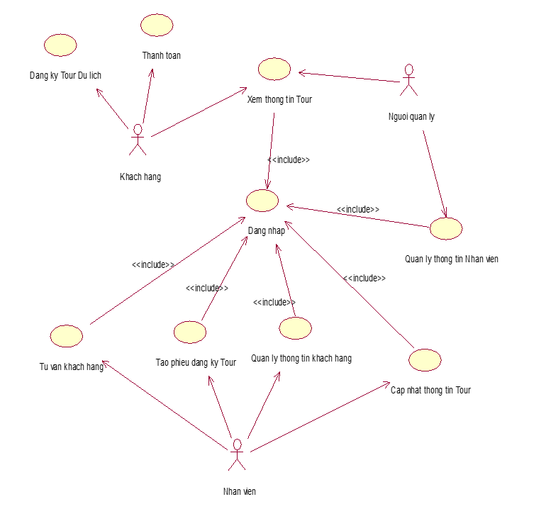

*Hình 2.1.3.a Biểu đồ Use case chính*

**b. Biểu đồ Use case phụ**

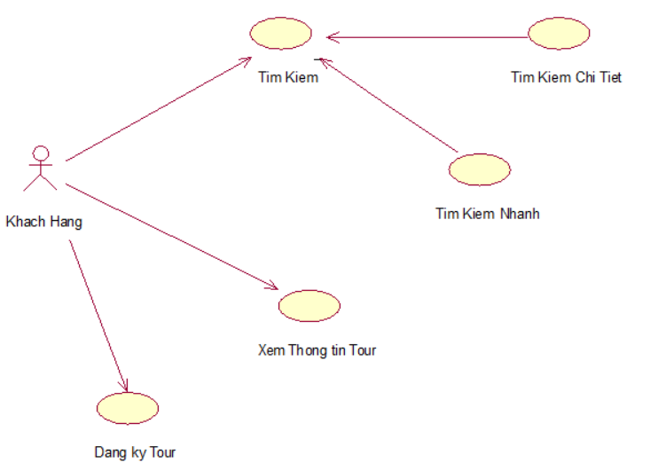

*Hình 2.1.3.b.1 Biểu đồ Use case của Khách hàng.*

*Hình 2.1.3.b.2 Biểu đồ Use case của Nhân viên.*



*Hình 2.3.b.3 Biểu đồ Use case Người quản lý.*

## **2.2. Đặc tả use case**

### **2.2.1. Đặc tả UC “Đăng Ký Tour du lịch”**

**-** Tên ca sử dụng: Đăng ký Tour du lịch

- Mục đích: Giúp khách hàng có thể đăng ký Tour du lịch thuận tiện và mình yêu thích.

- Nội dung : Khách hàng chọn một Tour du lịch rồi ấn đăng ký và kết thúc.

- Đối tác sử dụng : Khách hàng.

- Diễn biến:

|  |  |
| --- | --- |
| **Hành động của tác nhân** | **Phản ứng của hệ thống** |
| Khách hàng xem Tour, tìm kiếm tour rồi chọn tour để đăng ký | Yêu cầu khách hàng đăng ký thông tin cá nhân |
| Đăng ký thông tin cá nhân | Kiểm tra thông tin đăng ký |
| Đăng ký tour và thanh toán | Thông báo đăng ký thành công |

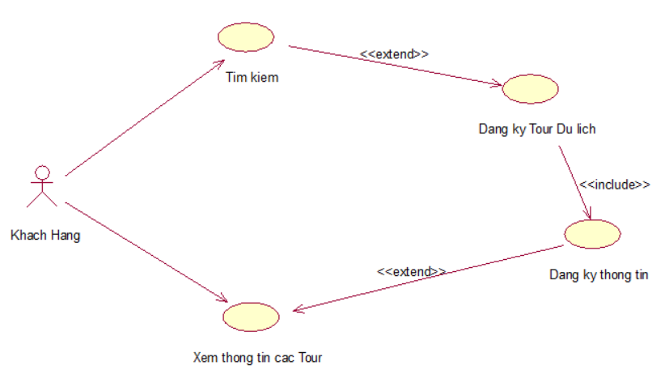

*Hình 2.2.1: Biểu đồ UC “Đăng ký Tour Du Lịch”.*

### **2.2.2. Đặc tả use case “ Xem và quản lý Thông Tin Tour ”**

- Tên ca sử dụng : Xem và quản lý Thông Tin Tour

- Mục đích: Giúp khach hàng xem thông tin tour, nhân viên có thể xem thông tin rồi từ đó quản lý thông tin tour đó.

- Đối tác : Khách hàng, Nhân Viên

|  |  |
| --- | --- |
| **Hành động của tác nhân** | **Phản ứng của hệ thống** |
| -Khách hàng chọn xem thông tin Tour  -Người quản lý chọn được xem Tour rồi quản lý Tour trên hệ thống. | Hệ thống hiện thi thông tin Tour gồm có: Địa điểm, chi phí, thời gian đi, phương tiện, Ngay khởi hành, hưỡng dẫn viên, thông tin chi tiết Tour. |
| Người Quản lý yêu cầu hệ thống cho phép Thêm, xóa, chỉn sửa, Lưu , Tìm kiếm. | Đáp ứng yêu cầu của người quản lý |
| Khách hàng xem tour và xem chi tiết lịch trình, thời gian khởi hành, kết thúc, giá, … | Hiển thị thông tin cho khách hàng. |



*Hình 2.2.2: Biểu đồ UC “ Xem và quản lý thông tin tour”.*

### **2.2.3. Đặc tả use case “tìm kiếm”**

- Tên ca sử dụng: Tìm kiếm

- Mục đích: Cho phép người dung tìm kiếm thông tin về các tour du lịch như tên địa điểm, loại tour, giá tour, thời gian , hệ thống sẽ tự động thực hiện yêu cầu tìm kiếm.

- Nội dung: khách hàng tìm kiếm thông tin về các tour du lịch, xem thông tin và đăng ký.

- Đối tác : Khách hàng

|  |  |
| --- | --- |
| **Hành động của tác nhân** | **Phản ứng của hệ thống** |
| Chọn chức năng tìm kiếm | Hiện bảng để khách hàng có thể nhập từ để tìm kiếm các từ khóa. |
| Điền từ khóa tìm kiếm | Trả về thông tin về từ khóa mà khách hàng đã nhập. |

**

*Hình 2.2.3 Biểu đồ UC “Tìm Kiếm”.*

### **2.2.4. Đặc tả use case “Quản lý thông tin Nhân viên”**

-Tên ca sử dụng : Quản lý thông tin nhân viên.

- Mục đích: Nhà quản lý luôn cần nắm vững một số thông tin về nhân viên của mình như trình độ ngoại ngữ, kĩ năng giao tiếp,.. để có thể sắp xếp công việc tương ứng.

- Tóm lược : Ca sử dụng cho phép nhà quản lí duy trì thông tin nhân viên trong hệ thống. Bao gồm các thao tác : xem thông tin nhân viên, thêm mới, hiệu chỉnh,xóa nhân viên ra khỏi hệ thống.

- Đối tác : Người quản lý

- Điều kiện đầu vào : Ca sử dụng bắt đầu khi nhà quản lý đăng nhập thành công vào hệ thống.

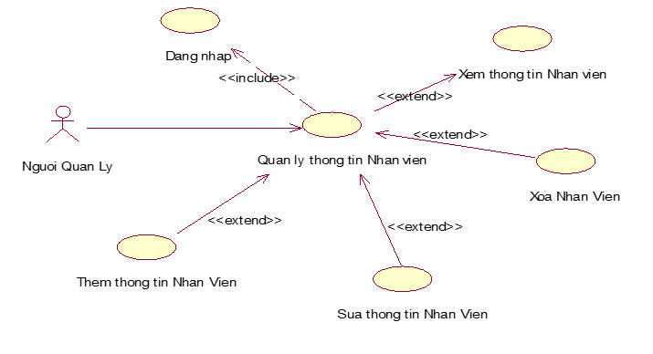

*Hình 2.2.4 Biểu đồ UC “Quản lýthông tin Nhân viên”.*

### **2.2.5. Đặc tả use case “Đăng Nhập”**

- Tên use case: Đăng nhập

- Mục đích: cho phép nhân viên công ty đăng nhập thông qua tài khoản và mật khẩu đã đăng ký trước đó.

- Mỗi nhân viên có thể truy cập vào hệ thống để tra cứu, sửa đổi thông tin các tour,

- Đối tác : nhân viên, Người quản lý.

|  |  |
| --- | --- |
| ***Hành động của tác nhân*** | Phản ứng của hệ thống |
| Đăng nhập | Yêu cầu nhập tài khoản, mật khẩu. |
| Nhập tài khoản và mật khẩu để đăng nhập. | Kiểm tra xem đúng hay sai. Nếu đúng sẽ cho phép đăng nhập vào hệ thống. Nếu sai thì báo lỗi và yêu cầu nhập lại. |



*Hình 2.2.5 Biểu đồ UC đăng nhập*

### **2.2.6. Đặc tả use case “Quản lý thông tin Khách Hàng”**

- Tên ca sử dụng : Quản lý thông tin khách hàng

- Mục đích : Kiểm soát thông tin khách hàng đã đăng ký tour du lịch.

- Tóm lược: Sau khi lựa chọn tour du lịch, khách hàng ghi các thông tin cá nhân và gửi lại cho hệ thống, hệ thống sẽ lưu lại các thông tin đó.

- Mô tả diễn biến :

|  |  |
| --- | --- |
| Hành động của tác nhân | Phản ứng của hệ thống |
| Đăng ký tour du lịch | Hiện bảng đăng ký gồm các thông tin cá nhân. |
| Nhập đầy đủ thông tin cá nhân. | Lưu lại các thông tin đó. Nhân viên kiểm tra xem đã đúng hay chưa. |
| Yêu cầu xóa thông tin cá nhân nếu thấy không phù hợp, hoặc không còn nhu cầu. Yêu cầu hệ thống ghi nhận. | Ghi nhận yêu cầu của khách hàng |

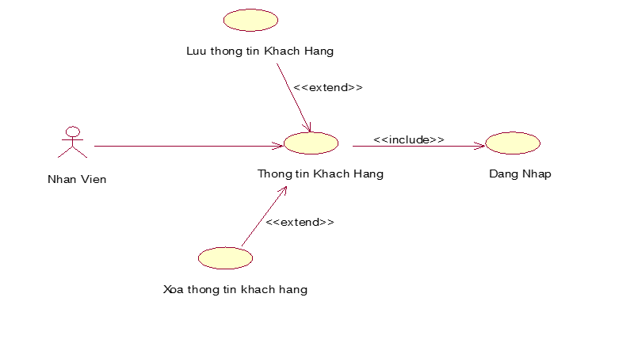

*Hình 2.2.6 Biểu đồ UC “Quản lý thông tin Khách Hàng”.*

### **2.2.7 Đặc tả use case tư vấn khách hàng**

- Tên ca sử dụng: tư vấn khách hàng.

- Mục đích: nhân viên sẽ tư vấn với khách hàng để giải đáp những thắc mắc của khách hàng.

- Tóm lược: Ca sử dụng cho phép nhân viên dùng chức năng để tư vấn giải đáp những thắc mắc của khách hàng.

|  |  |
| --- | --- |
| **Hành động của tác nhân** | **Phản ứng của hệ thống** |
| Chọn tư vấn khách hàng | Hiển thị cửa sổ gửi email hoặc số điện thoại hotline để được tư vấn giải đáp. |
| Nếu chọn : Gửi email | Nhân viên tiếp nhận email của KH và phản hồi lại cho khách hàng. |
| Nếu chọn gọi điện thoại | Nhân viên sẽ nghe máy và tư vấn giải đáp trực tiếp. |



*Hình 2.2.7 Biểu đồ UC “Tư vấn Khách Hàng”.*

### **2.2.8 Đặc tả use case tạo phiếu đăng lý tour**

- Tên ca sử dụng: tạo phiếu đăng ký tour

- Mục đích : Cho phép nhân viên của công ty lập phiếu đăng ký du lịch cho khách hàng bằng hình thức trực tiếp tại công ty hoăc đăng ký thông qua phần mềm của công ty.

- Tóm lược : sau khi khách hàng lựa chọn được tour du lịch cho mình thì nhân viên tiến hành tạo phiếu đăng kí cho khách hàng.

- Trên phiếu đăng ký tour du lịch có những thông tin về khách hàng, tour mà khách hàng đăng ký và thông tin về sự kiện khuyến mãi khách hàng được hưởng.

- Đối tác : Nhân viên

|  |  |
| --- | --- |
| **Hành động của tác nhân** | **Phản ứng của hệ thống** |
| Nhân viên chọn tạo phiếu đăng ký tour. | Hệ thống yêu cầu nhân viên chọn tour mà khách hàng đã chọn. Hệ thống liệt kê chi tiết các danh sách các tour. |
| Nhân viên chọn tour du lịch như khách hàng đã đăng ký và nhập các thông tin về khách hàng như: họ tên , sdt, địa chỉ, số thẻ căn cước… | Thông tin hợp lệ, hệ thống yêu cầu nhân viên chọn hình thức thanh toán mà khách hàng đã lựa chọn. Nếu ko hợp lệ, hệ thống yêu cầu nhân viên nhập lại thông tin khách hàng. |

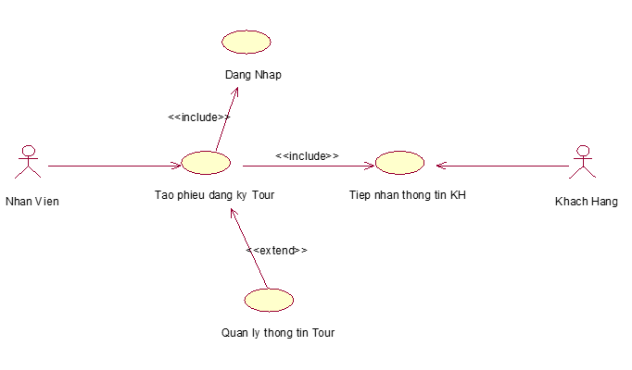

*Hình 2.2.8 Biểu đồ UC “Tạo phiếu đăng ký Tour”.*

## ***2.3. Biểu đồ hoạt động***

### ***2.3.1. Biểu đồ hoạt động Khách Hàng Đăng Ký tour du lịch***

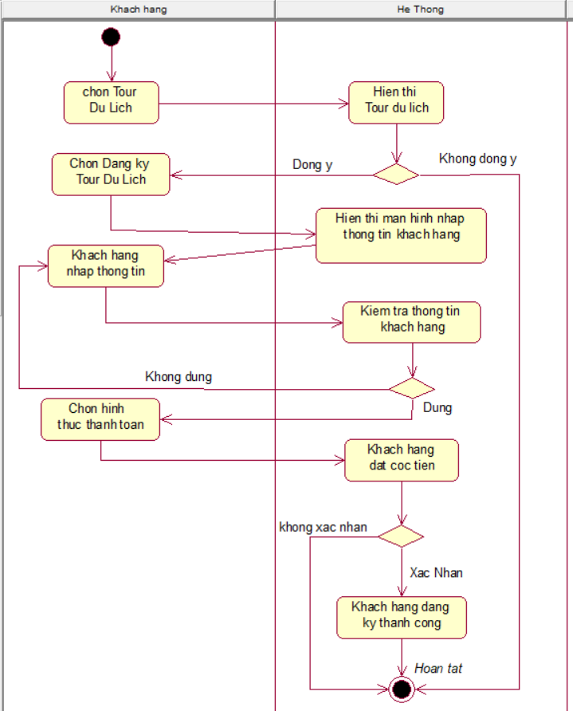

*Hình 2.3.1 Biểu đồ hoạt động Khách Hàng Đăng Ký tour du lịch*

### ***2.3.2 Biêu đồ hoạt động khách hàng xem tour du lịch***

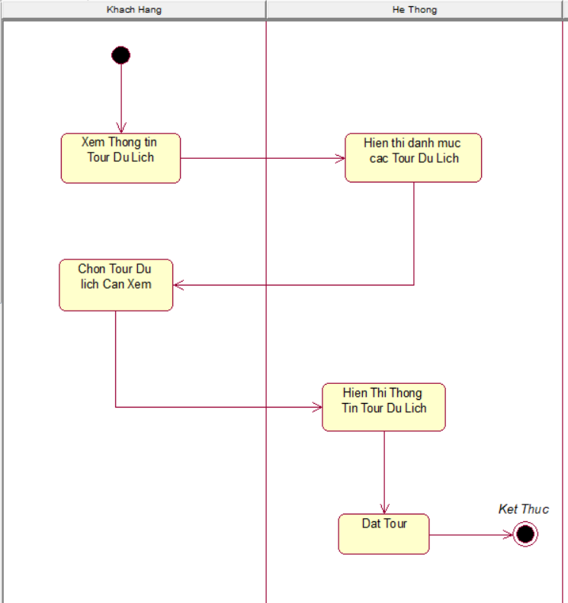

*Hình 2.3.2 : Biểu đồ hoạt động Khách hàng xem tour du lịch*

### ***2.3.3 Biểu đồ hoạt động tạo phiếu đăng ký tour du lịch***

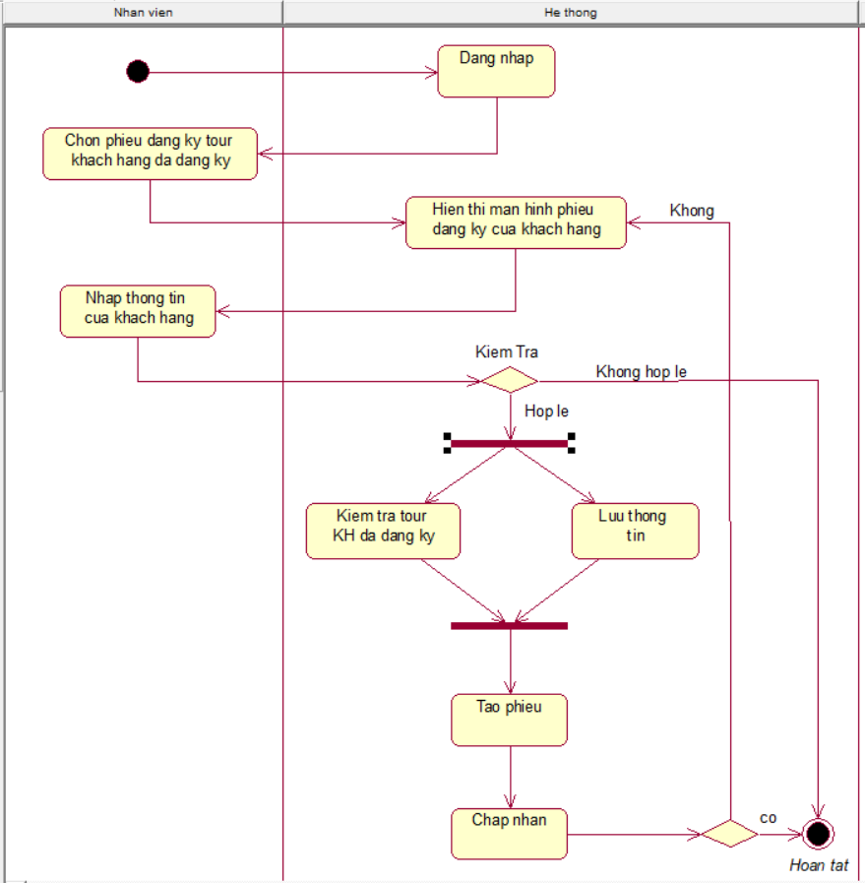

*Hình 2.3.3 Biểu đồ hoạt động tạo phiếu đăng ký tour du lịch*

### ***2.3.4 Biểu đồ hoạt động quản lý thông tin khách hàng***

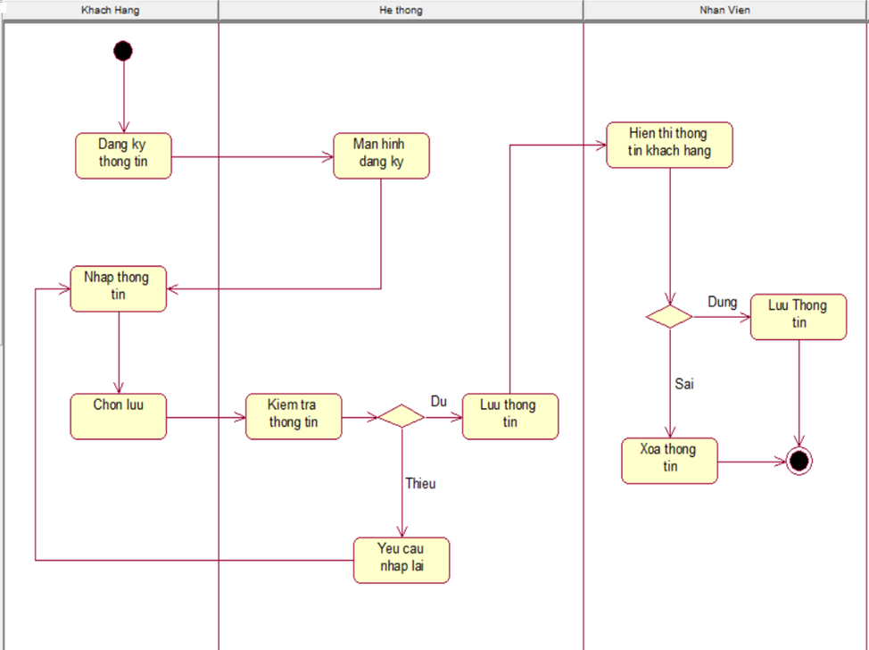

*Hình 2.3.4 Biểu đồ hoạt động quản lý thông tin khách hàng*

### ***2.3.5 Biểu đồ hoạt động tư vấn khách hàng***

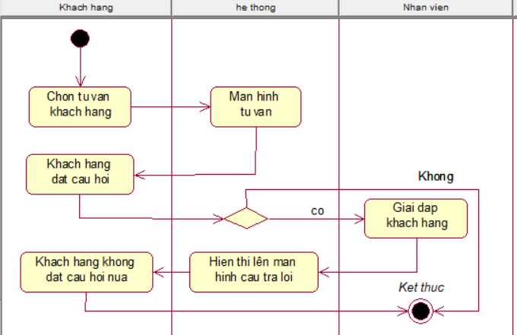

*Hình 2.3.5 Biểu đồ hoạt động tư vấn khách hàng*

### ***2.3.6 Biểu đồ hoat động khách hàng Tìm kiếm***

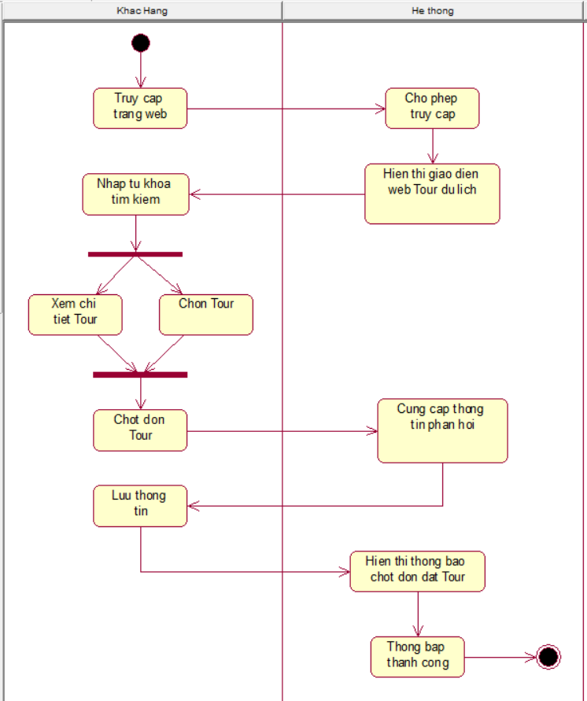

*Hình 2.3.6 Biểu đồ hoat động khách hàng Tìm kiếm*

### ***2.3.7 Biểu đồ hoạt động Quản lý nhân viên***

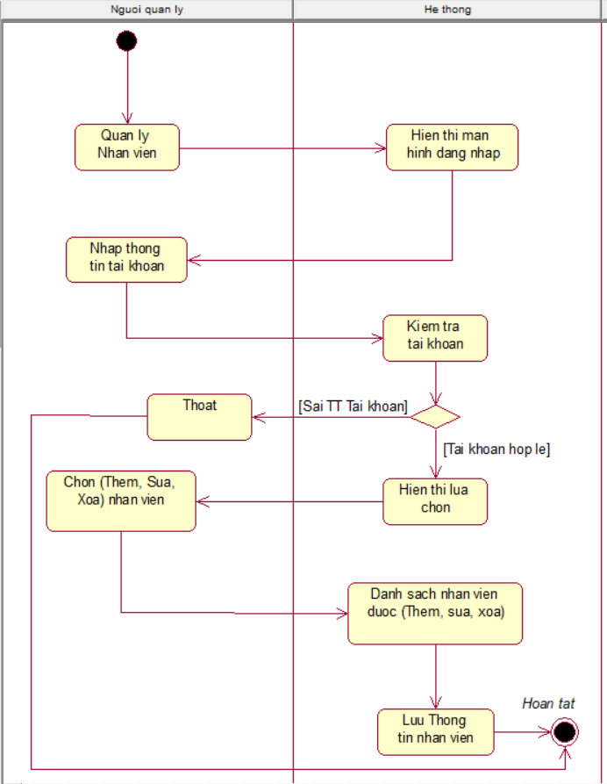

*Hình 2.3.7 Biểu đồ hoạt động Quản lý nhân viên*

### ***2.3.8 Biểu đồ hoạt động quản lý tour du lịch***

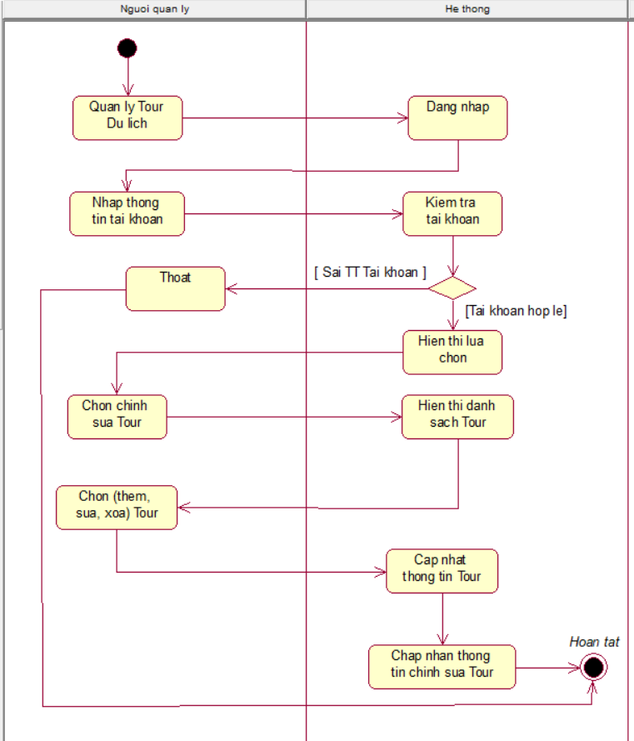

*Hình 2.3.8 Biểu đồ hoạt động quản lý tour du lịch*

## **2.4. Biểu đồ trình tự**

Biểu đồ tuần tự biểu diễn tương tác giữa các người dùng và những đối tượng bên trong hệ thống. Biểu đồ này cho biết các thông điệp được truyền tuần tự như thế nào theo thời gian. Thứ tự các sự kiện trong biểu đồ tuần tự hoàn toàn tương tự như trong mô tả use case tương ứng.

Biểu đồ tuần tự được biểu diễn bởi các đối tượng và đường truyền đi giữa các đối tượng đó.

Trong hệ thống quản lý Tour du lịch, chúng ta lựa chọn biểu đồ tương tác dạng tuần tự để biểu diễn các tương tác trong các đối tượng. Để xác minh rõ các thành phần ctrong mỗi biểu đồần bổ sung trong biểu đồ lớp, trong mỗi biểu đồ tuần tự của hệ thống quản lý Tour du lịch sẽ thực hiện:

* Xác định rõ kiểu của đối tượng tham gia trong tương tác(ví dụ giao diện, điều khiển hay thực thể).
* Mỗi biểu đồ tuần tự có thể có ít nhất một lớp giao diện tương ứng với các chức năng (use case) mà biểu đồ đó miêu tả.
* Mỗi biểu đồ tuần tự có thể liên quan đến một hoặc nhiều đối tượng thực thể.

Các đối tượng thực thể chính là các đối tượng của các lớp đã được xây dựng trong biểu đồ thiết kế chi tiết. Dưới dây là một số biểu đồ tuần tự cho các chức năng của hệ thống quản lý Tour Du Lịch:

### 

**2.4.1 Biểu đồ trình tự quản lý nhân viên**

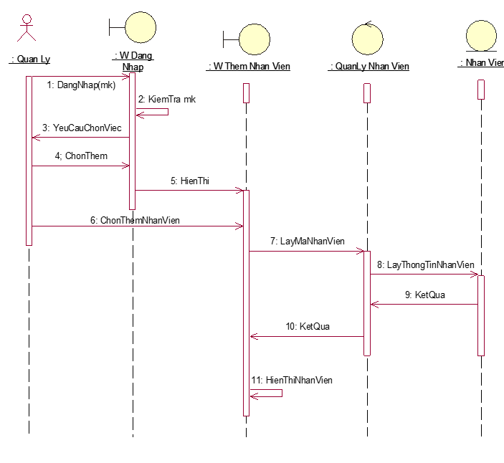

*Hình 2.4.1 Biểu đồ trình tự quản lý nhân viên*

### **2.4.2 Biểu đồ trình tự Tạo Phiếu Đăng Ký tour**

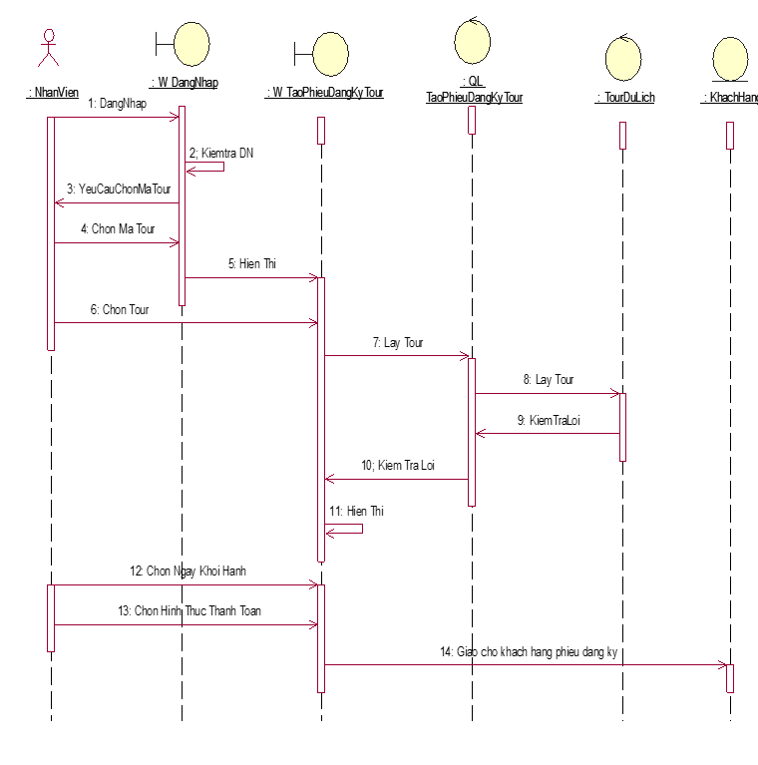

*Hình 2.4.2 Biểu đồ trình tự tạo phiếu đăng ký tour*

**2.4.3 Biểu đồ trình tự Quản lý thông tin khách hàng**

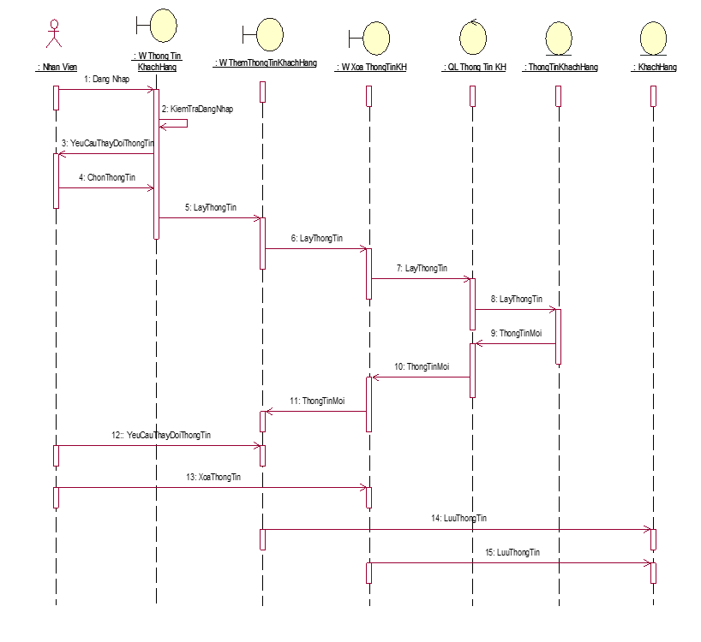

*Hình 2.4.3 Biểu đồ trình tự Quản lý thông tin khách hàng*

### **2.4.4 Biểu đồ trình tự Tư vấn khách hàng**

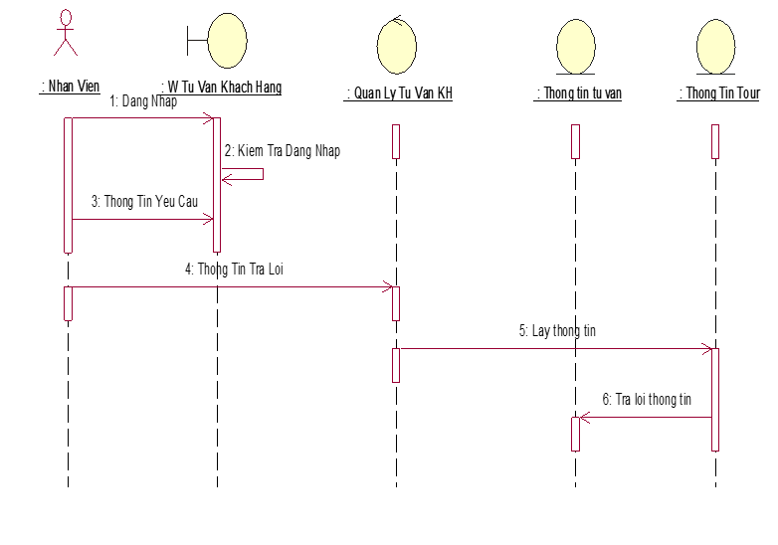

*Hình 2.4.4 : Biểu đồ trình tự tư vấn khách hàng*

### **2.4.5 Biểu đồ trình tự đăng ký tour**

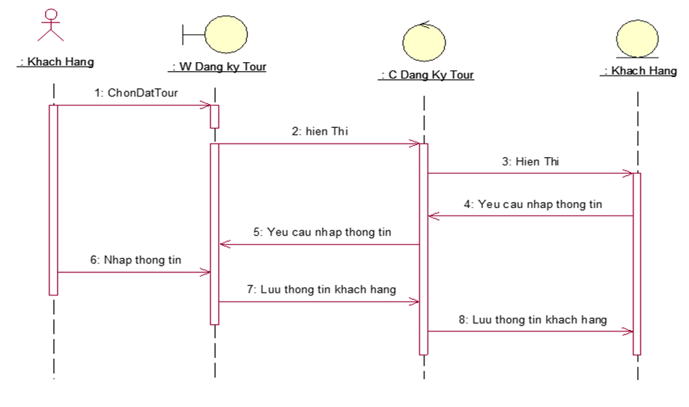

*Hình 2.4.5 : Biểu đồ trình tự đăng ký tour*

### **2.4.6 Biểu đồ trình tự xem thông tin tour của khách hàng**

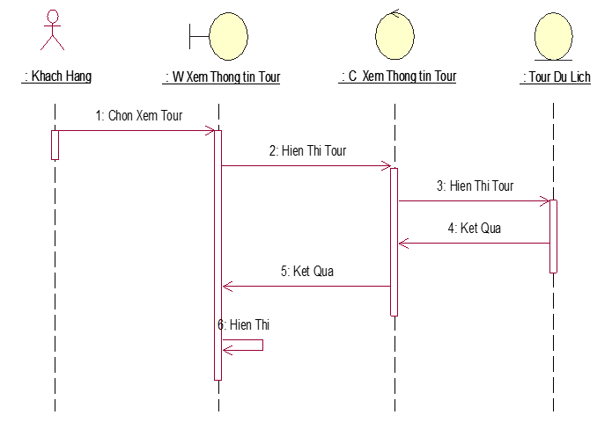

*Hình 2.4.6 Biểu đồ trình tự xem thông tin tour của khách hàng*

### **2.4.7 Biểu đồ trình tự khách hàng tìm kiếm**

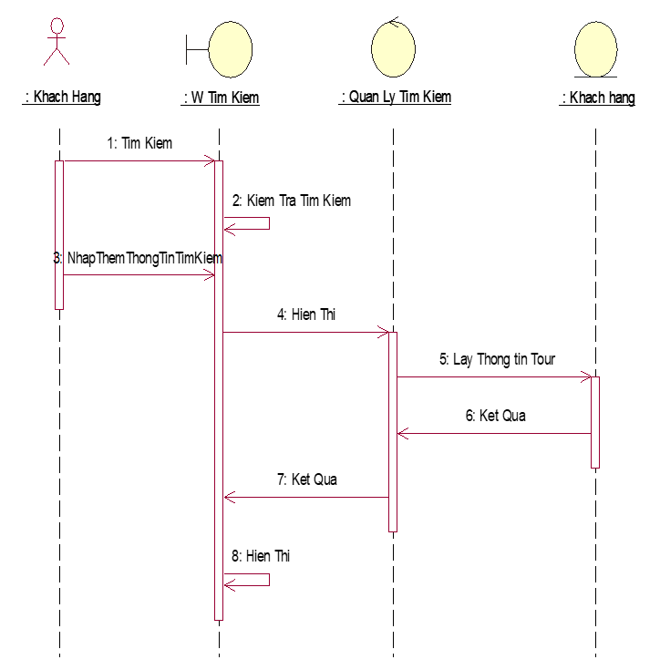

*Hình 2.4.7 Biểu đồ trình tự khách hàng tìm kiếm*

### **2.4.8 Biểu đồ trình tự quản lý tour du lịch**

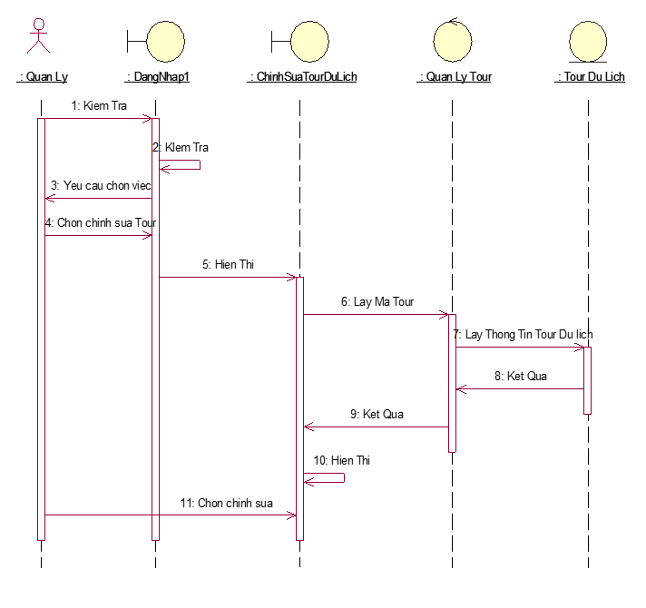

*Hình 2.4.8 Biểu đồ trình tự qủan lý tour du lịch*

## **2.5 Biểu đồ cộng tác**

- Biểu đồ cộng tác: là biểu đồ tương tác biểu diễn mỗi quan hệ giữa các đối tượng, giữa các đối tượng và các tác nhân nhấn mạnh đến vai trò của các đối tượng trong tương tác.

-Biểu đồ cộng tác cũng có các message với nội dung tương tự như những biểu đồ tuần tự. Tuy nhiên, các đối tượng được đặt một cách tự do trong không gian của biểu đồ và không có đường life line cho mỗi đối tượng. Các message được đánh số thể hiện thứ tự thời gian.

### **2.5.1 Biểu đồ cộng tác quản lý nhân viên**

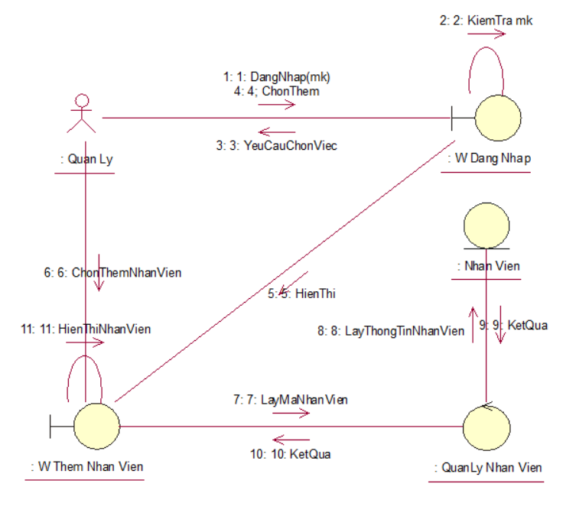

*Hình 2.5.1 Biểu đồ cộng tác quản lý nhân viên*

### **2.5.2 Biểu đồ cộng tác Tạo Phiếu Đăng Ký tour**

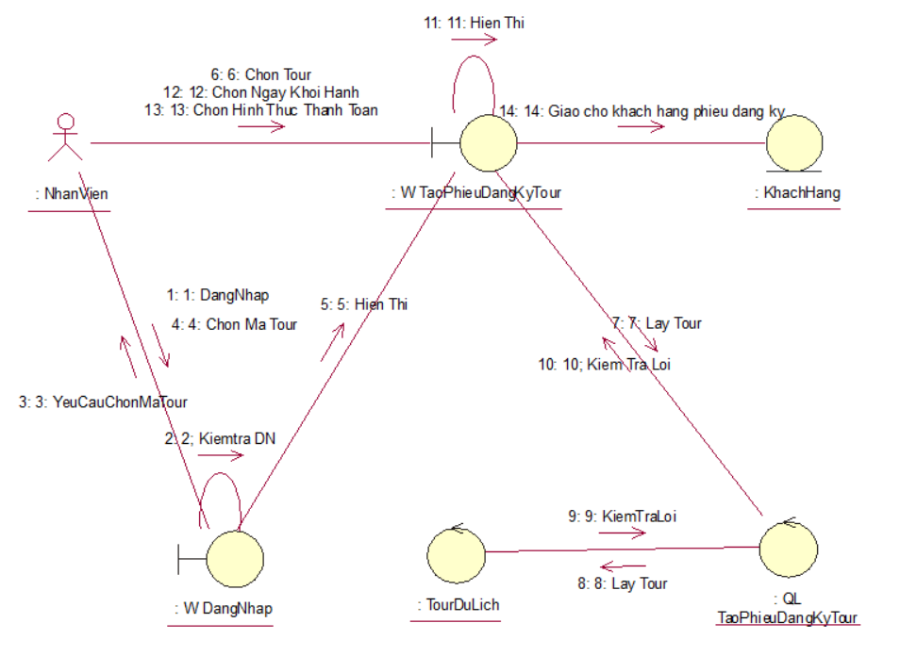

*Hình 2.5.2 Biểu đồ cộng tác tạo phiếu đăng ký tour*

### **2.5.3 Biểu đồ cộng tác Quản lý thông tin khách hàng**

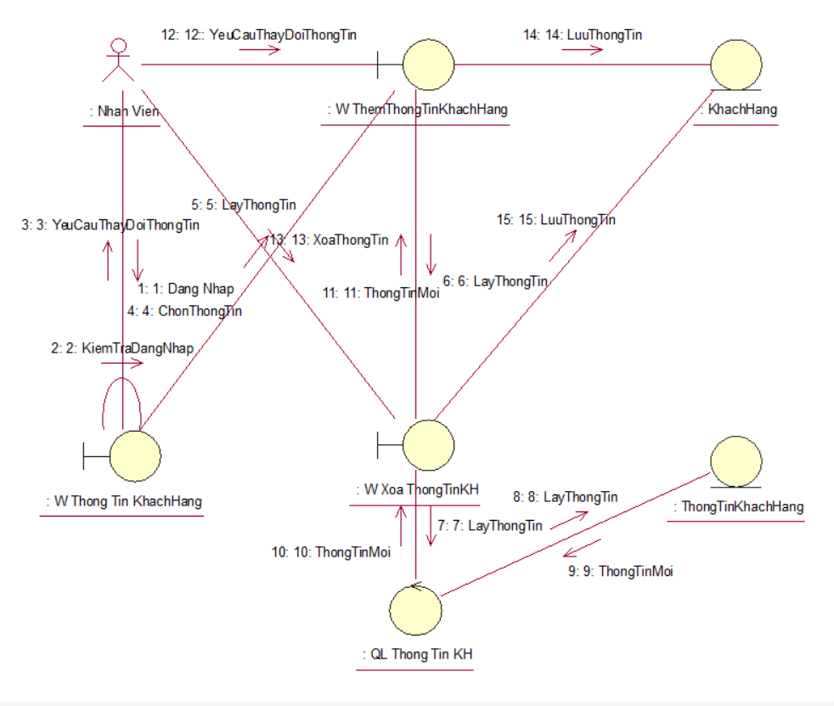

*Hình 2.5.3 Biểu đồ cộng tác quản lý thông tin khách hàng*

### **2.5.4 Biểu đồ cộng tác Tư vấn khách hàng**

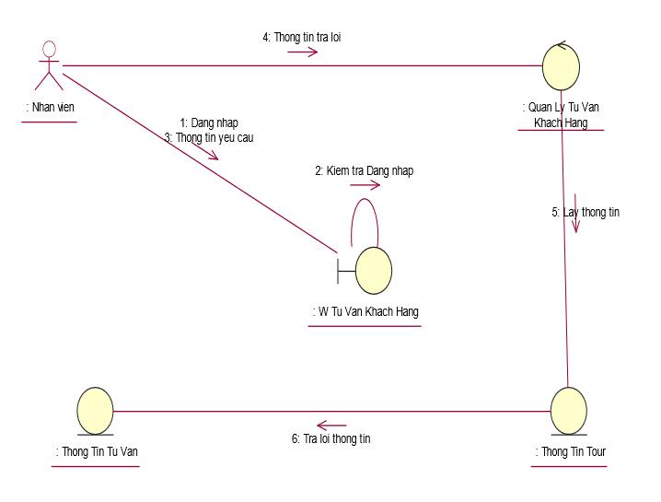

*Hình 2.5.4 Biểu đồ cộng tác Tư vấn khách hàng*

### **2.5.5 Biểu đồ cộng tác đăng ký tour**

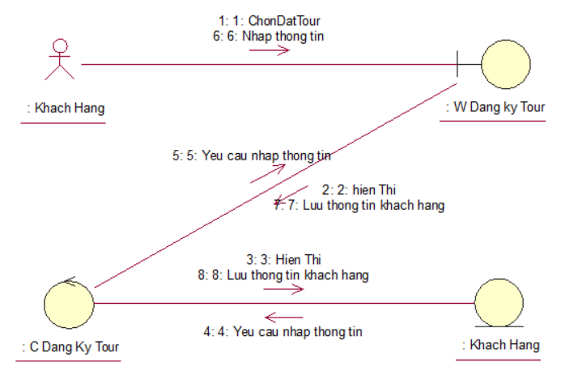

*Hình 2.5.5 Biểu đồ cộng tác đăng ký tour*

### **2.5.6 Biểu đồ cộng tác xem thông tin tour của khách hàng**

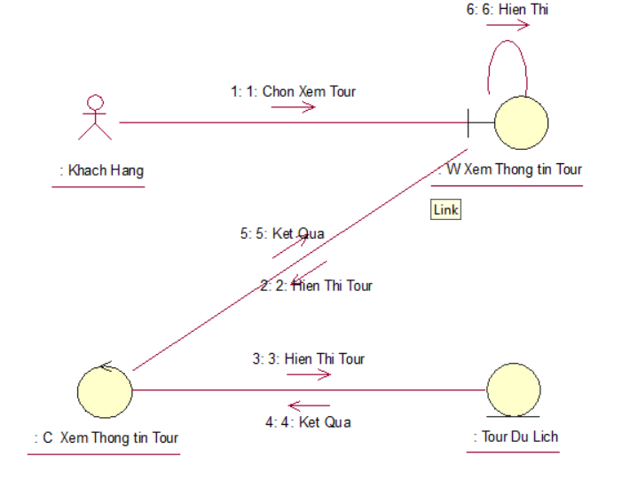

*Hình 2.5.6 Biểu đồ cộng tác xem thông tin tour khách hàng*

### **2.5.7 Biểu đồ cộng tác khách hàng tìm kiếm**

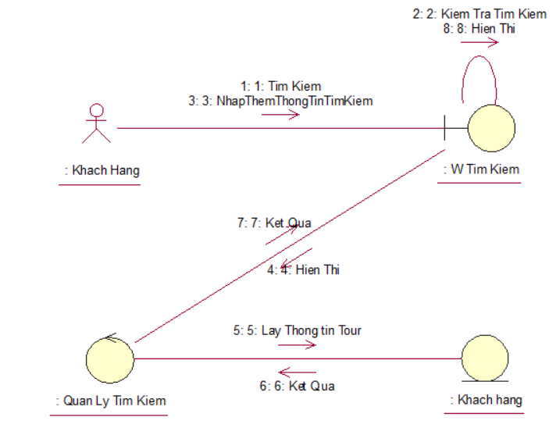

*Hình 2.5.7 Biểu đồ cộng tác khách hàng tìm kiếm*

### **2.5.8 Biểu đồ cộng tác quản lý tour du lịch**

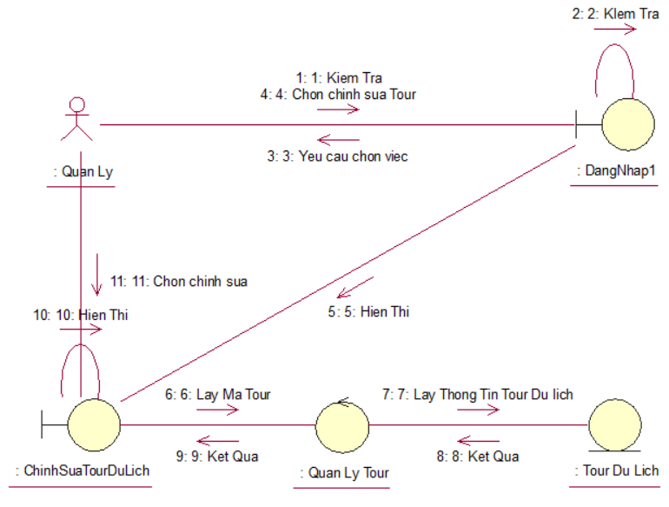

*Hình 2.5.8 Biểu đồ cộng tác quản lý tour du lịch*

## **2.6. Biểu đồ lớp cơ sở**

**-** Là một tập hợp các đối tượng chia sẻ chung một cấu trúc và hành vi( cùng thuộc tính, hoạt động, một quan hệ và ngữ nghĩa). Cấu trúc được miêu tả bởi các thuộc tính và các mỗi quan hệ, còn hành vi được mô tả bàng các hoạt động. Một lớp là một sự trừu tượng hóa của các đối tượng thế giới thực được xem như là các thể hiện của lớp.

- Ký hiệu: lớp được trình bày bởi 3 phần: Tên lớp, danh sách các thuộc tính (attribute), danh sách các hoạt động (operation), trong đó phần thuộc tính và phần hoạt động có thể được che dấu đi trong mức độ trình bày tổng quan.

### **2.6.1 Tìm lớp**

|  |  |
| --- | --- |
| **Lớp** | **Các thông tin thuộc tính lớp** |
| **Người dùng (NguoiDung):** | * Mã đăng nhập (MaDangNhap) * Mật khẩu (MatKhau) |
| **Nhân Viên (NhanVien)** | * Mã nhân viên (manv) * Tên nhân viên (tennv) * Ngày sinh (ngaysinh) * Giới tính (gioitinh) * Chức Vụ (ChucVu) * Số điện thoại (sdt) * Email (email) * Địa chỉ (diachi) |
| **Khách Hàng (KhachHang)** | * Tên khách hàng ( Tenkh) * Mã khách hàng (Makh) * Giới Tính (GioiTinh) * Số điện thoại (sđt) * Email (email) * Địa Chỉ (DiaChi) * Chứng minh thu/Ho Chieu (cmt/hc) |
| **Phiếu đặt tour (PhieuDatTour)** | * Số phiếu (sophieu) * Tên khách hàng (tenkh) * Mã tour (matour) * Loại tour (loaitour) * Mã khách hàng (makh) * Ma Dịch Vụ (MaDV) * Người lập phiếu (nguoilapphieu) |
| **Vé (VeDuLich)** | * Số vé (sove) * Tên tour (tentour) * Giá vé (giave) * Ngày khởi hành (ngaykhoihanh) * Sổ hợp đồng (sohopdong) * Mã Khách Hàng * Hành Trình ( Hành Trình) |
| **Thông Tin Tour( Thong tin Tour)** | * Mã tour (matour) * Tên tour (tentour) * Giá Tour (Giatour) * Thời gian (thoigian) * Địa Điểm (DiaDiem) |
| **Địa Điểm (DiaDiem)** | * Mã địa danh (madiadanh) * Tên địa danh (tendiadanh) * Mô tả (mota) |
| **Dịch Vụ (DichVu)** | * Mã Dịch Vụ (madv) * Tên Dịch Vụ (Tendv) * Loại dich vụ (loaidv) * Mô tả (mota) |

* **Gán trách nhiệm cho lớp vừa tìm được:**
* **Khách hàng (KhachHang)**
* Khách hàng là người được đăng ký tour du lịch.
* Cung cấp các thông tin cần thiết cho nhân viên để đăng ký tour.
* **Nhân Viên(NhanVien)**
* Giúp khách hàng đăng ký tour.
* Tư vấn khách hàng việc chọn tour phù hợp.
* Giải đáp mọi thắc mắc của khách hàng.
* **Thông tịn Du Lịch (ThongTinTour)**
* Là bảng giới thiệu về các thông tin tour cho khách hàng biết
* **Địa Diểm (DiaDiem)**
* Quản lý các điểm đến trong tour du lịch.
* Giới thiệu về tour du lịch.

**2.6.2 Biểu đồ lớp chi tiết**

* **Người dùng**

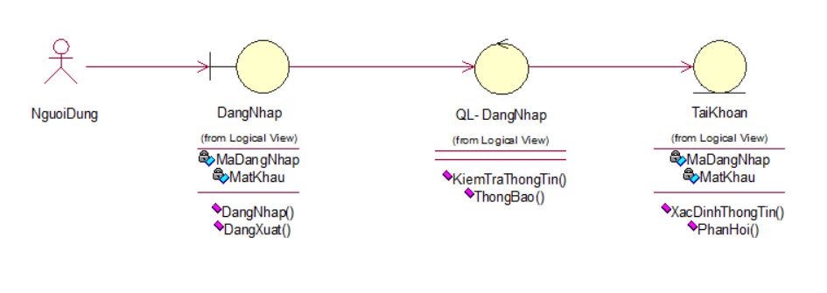

* **Quản lý Khách Hàng**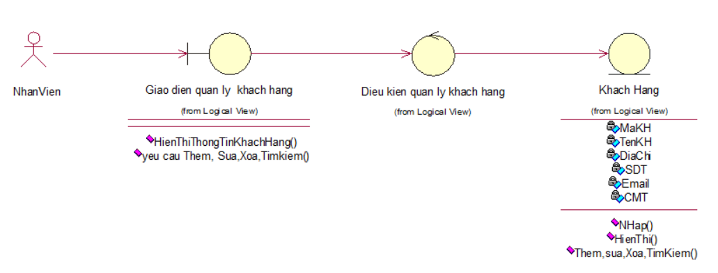
* **Quản lý Nhân Viên**

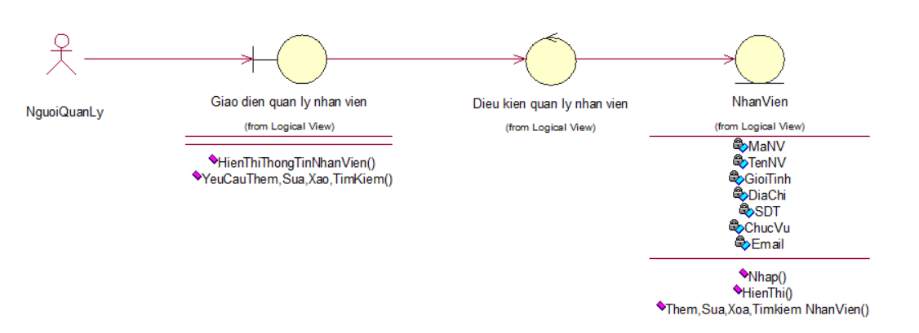

* **Quản lý Vé**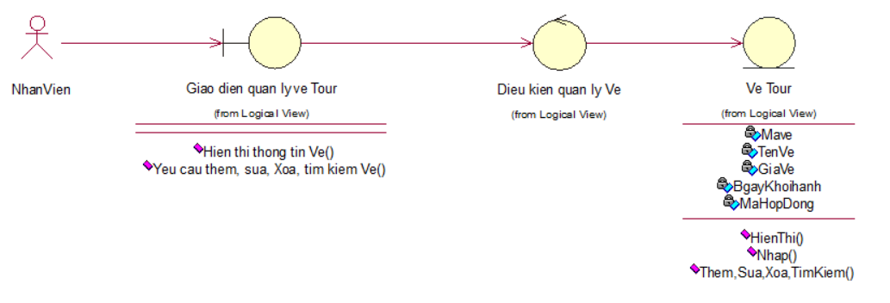
* **Quản lý Thông Tin Tour**

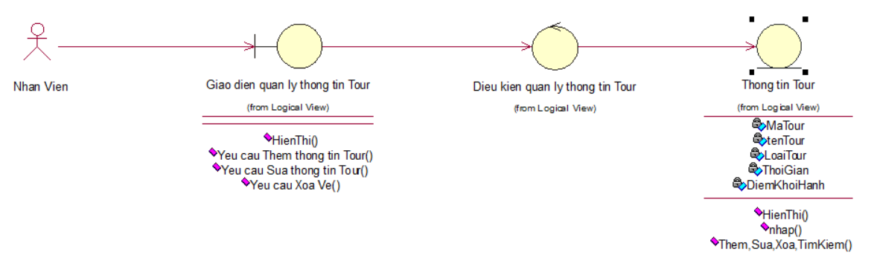

* **Quản lý dịch vụ**

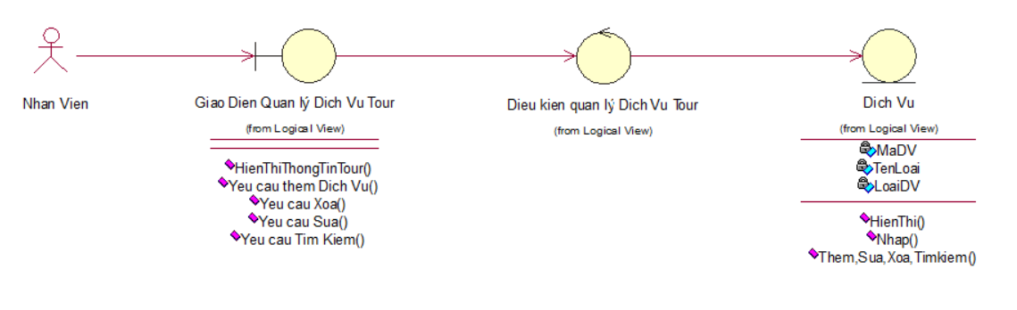

* **Quản lý Địa điểm**

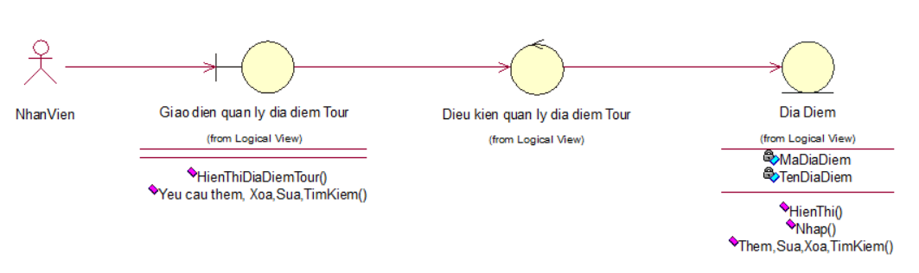

* **Quản lý Phiếu đặt Tour**

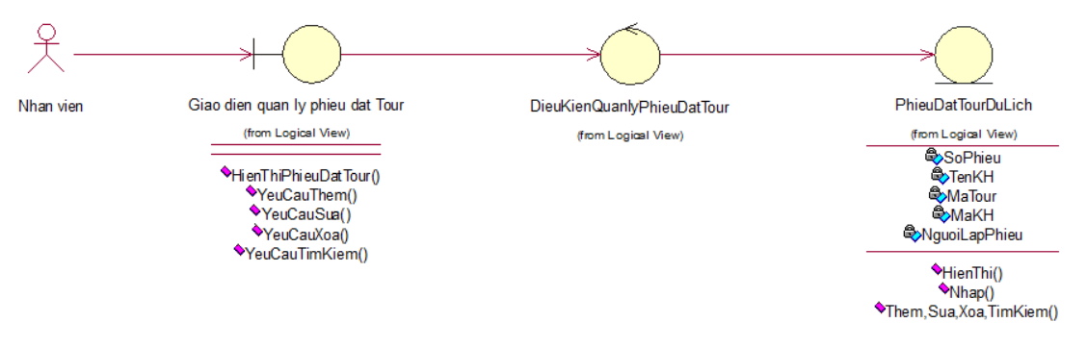

**Biểu đồ diagram Lớp**

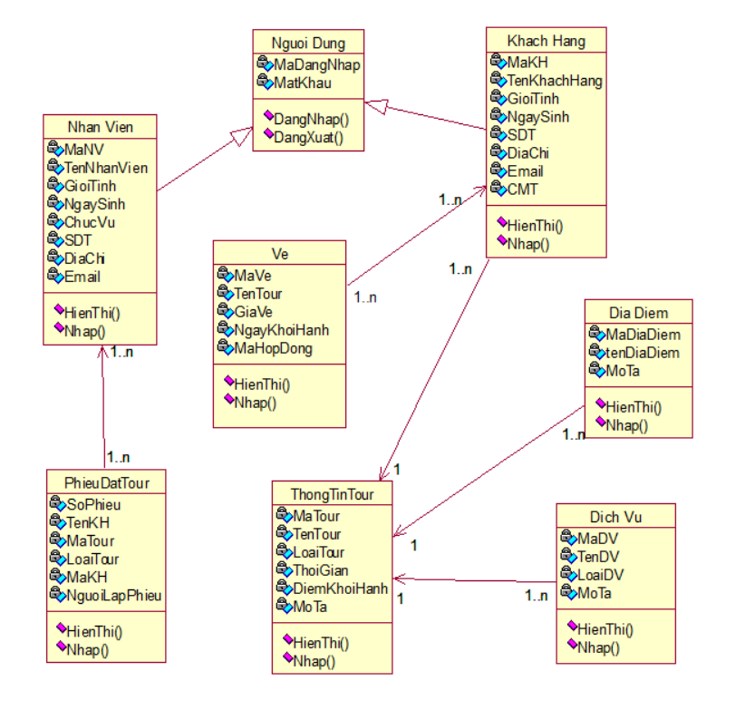

*Hình 2.6.2 Biểu đồ lớp diagram.*

## **2.7. Biểu đồ thành phần**

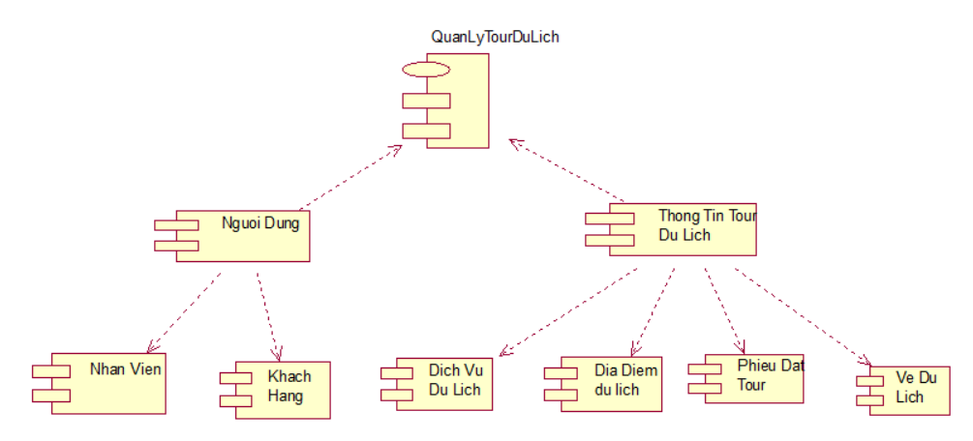

*Hình 2.7 Biểu đồ thành phần Quản lý Tour Du Lich*

## **2.8. Biểu đồ triển khai**

**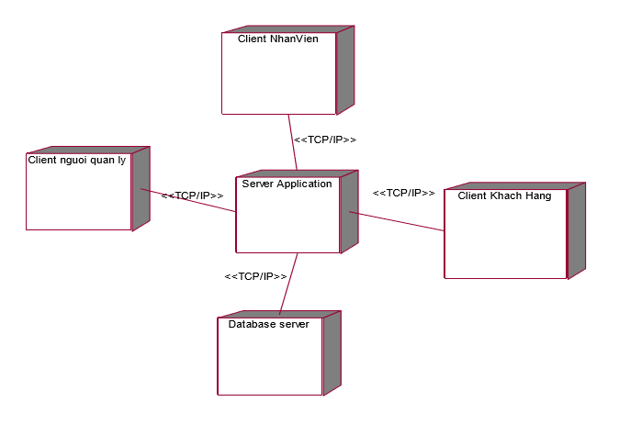***Hình 2.8 Biểu đồ triển khai của hệ thống quản lý tour du lịch*

## **2.9. Biểu đồ trạng thái**

### **2.9.1 Biểu đồ trạng thái của chức năng đăng nhập**

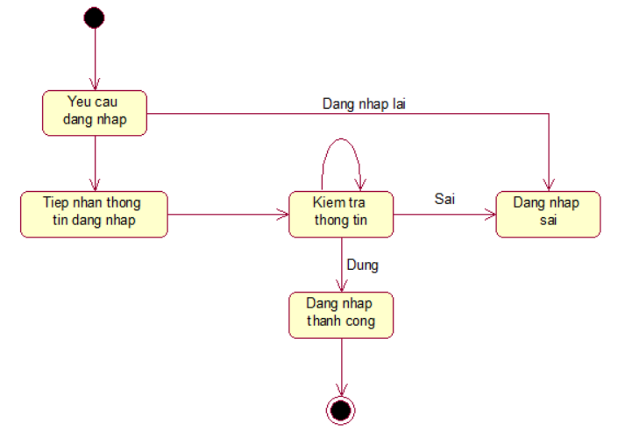

Hình 2.9.1 Biểu đồ trạng thái của chức năng đăng nhập

### **2.9.2 Biểu đồ trạng thái của chức năng quản lý thông tin khách hàng**

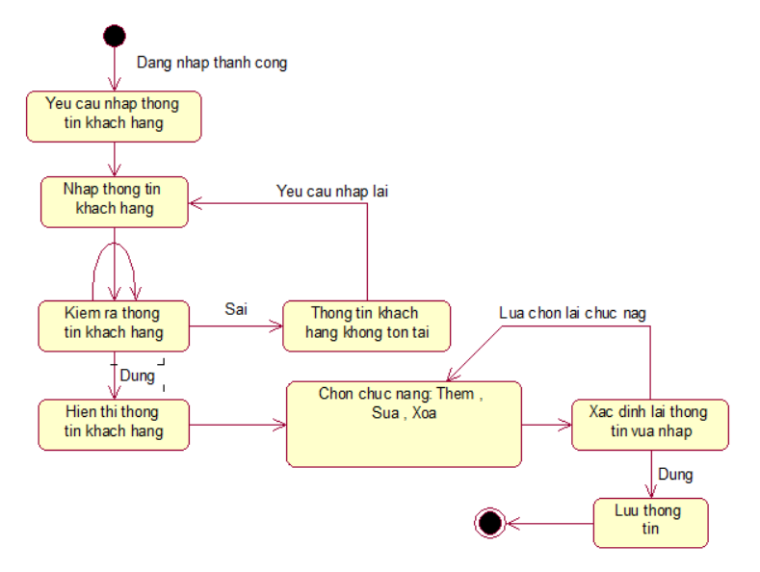

*Hình* 2.9.2 Biểu đồ trạng thái của chức năng quản lý thông tin khách hàng

### **2.9.3 Biểu đồ trạng thái của chức năng quản lý thông tin nhân viên**

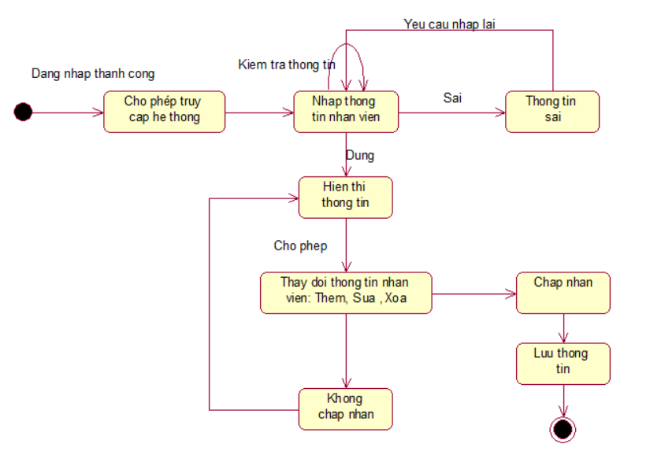

Hình 2.9.3 Biểu đồ trạng thái của chức năng quản lý thông tin nhân viên

### **2.9.4 Biểu đồ trạng thái của chức năng quản lý đăng lý Tour**

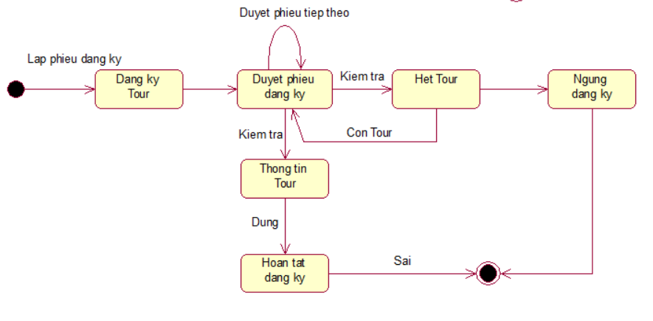

Hình 2.9.4 Biểu đồ trạng thái của chức năng quản lý đăng ký Tour

### **2.9.5 Biểu đồ trạng thái của chức năng quản lý dịch vụ**

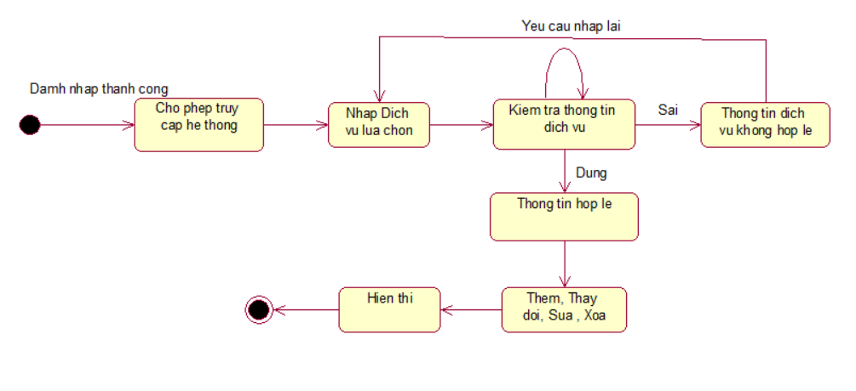

Hình 2.9.5 Biểu đồ trạng thái của chức năng quản lý dịch vụ

### **2.9.6 Biểu đồ trạng thái của chức năng quản lý Địa điểm**

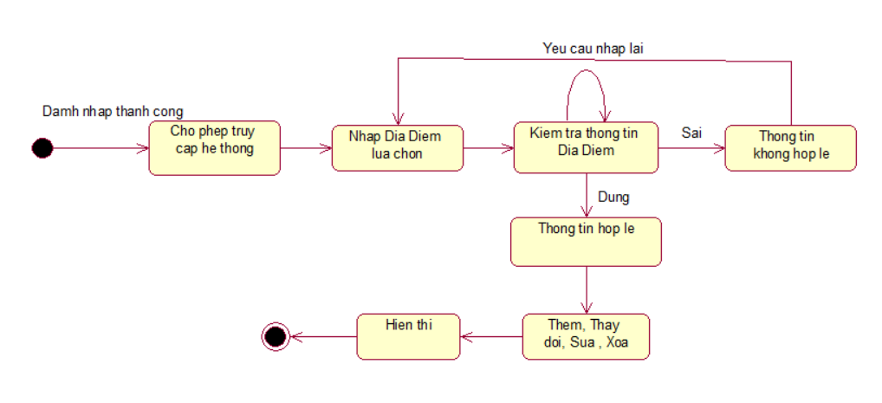

Hình 2.9.5 Biểu đồ trạng thái của chức năng quản lý Địa điểm

### ***2.9.7 Biểu đồ trạng thái của chức năng quản lý Vé du lịch***

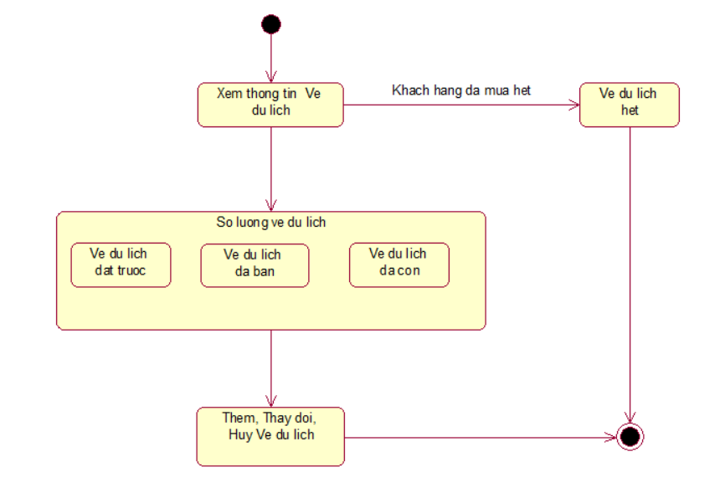

Hình 2.9.7 Biểu đồ trạng thái của chức năng quản lý Vé du lịch

## ***2.10. Phát sinh mã trình***

### **2.10.1 Lớp Người dùng (file NguoiDung.h)**

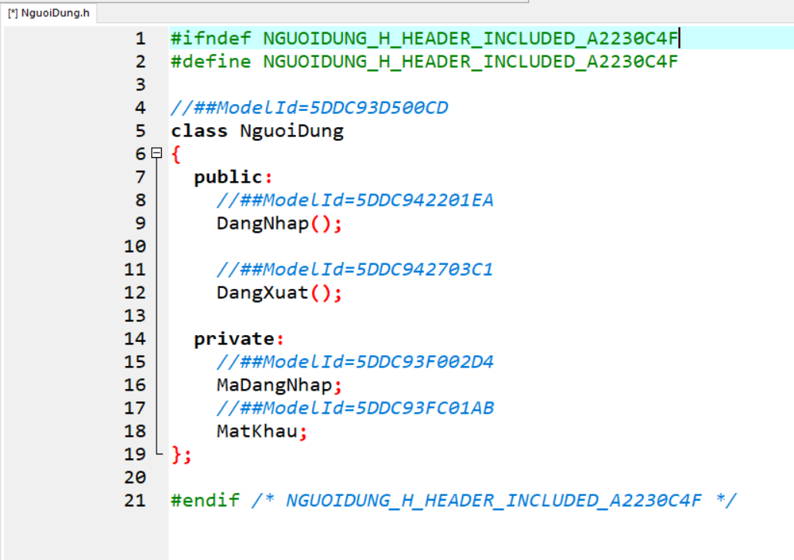

### **2.10.2 Lớp Khách hàng (file KhachHang.h)**

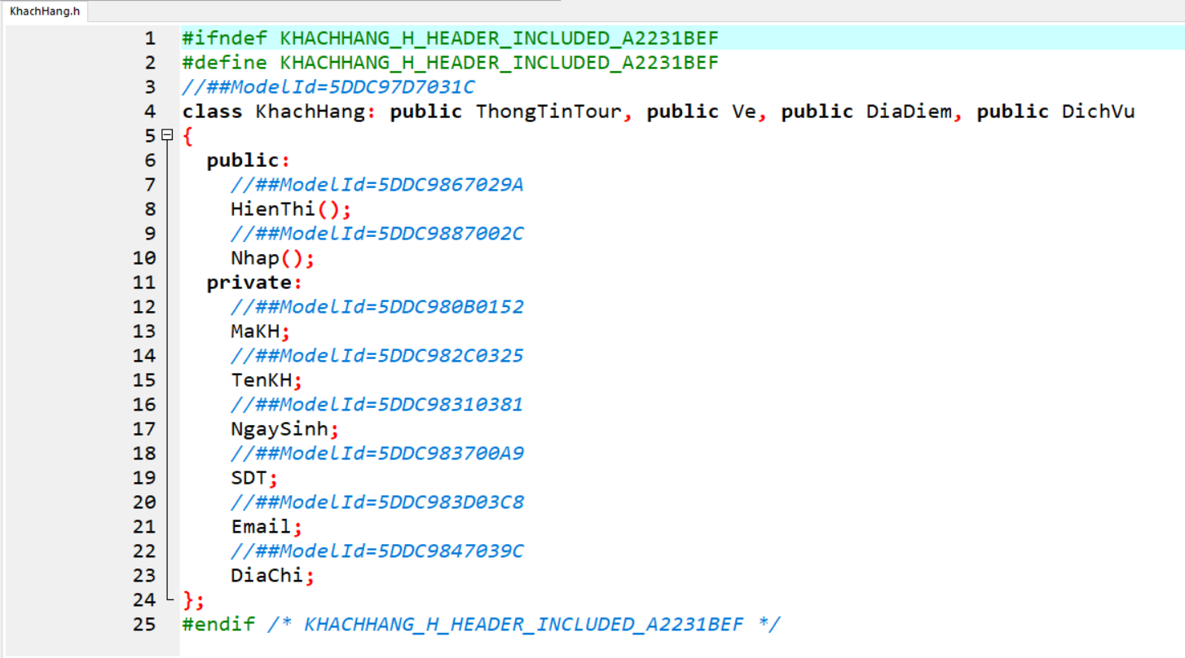

### **2.10.3 Lớp Nhân viên (file NhanVien.h)**

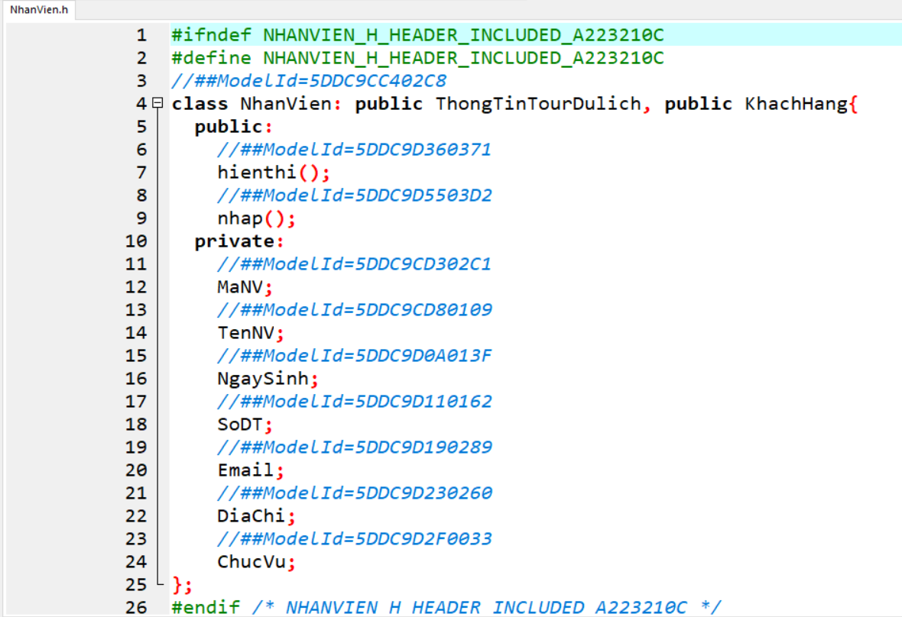

### **2.10.4 Lớp Thông tin Tour Du Lich (file ThongTinTourDuLich.h)**

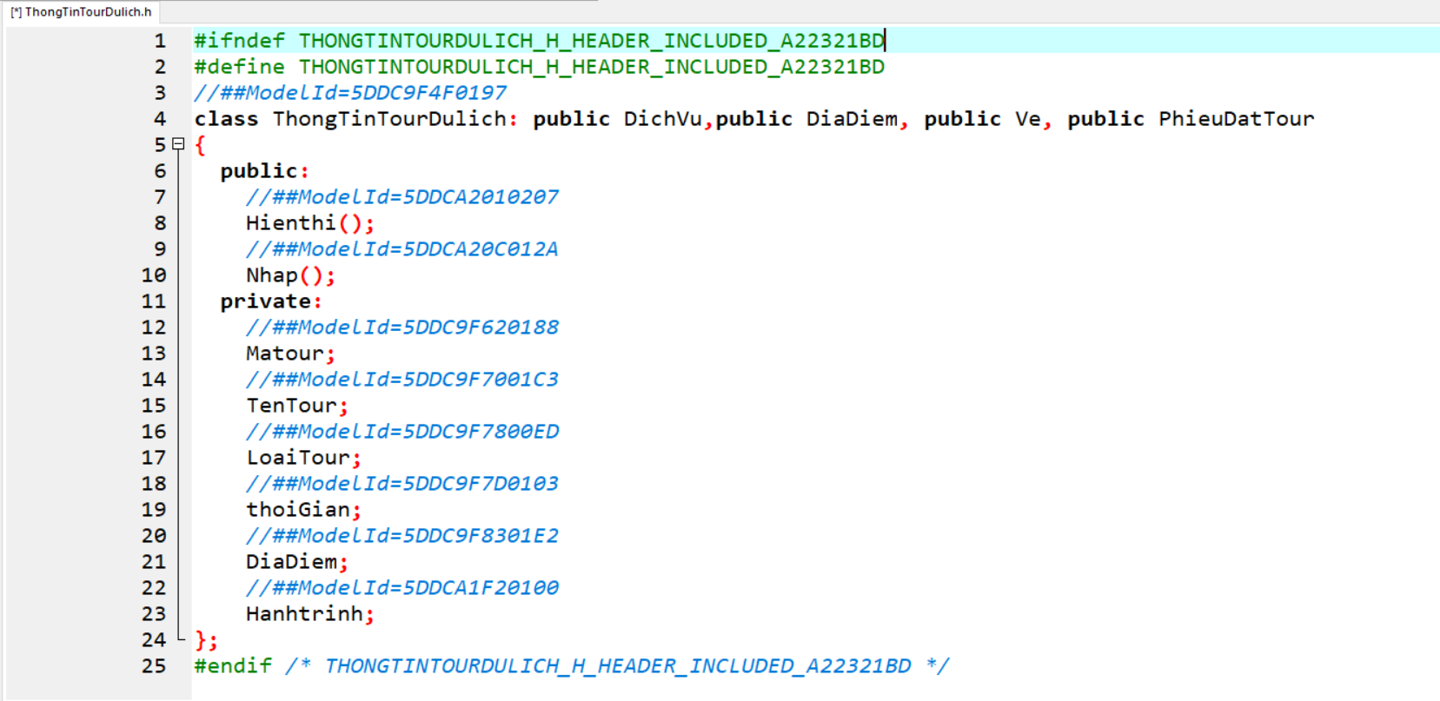

### **2.10.5 Lớp Dịch vụ Du Lịch (file DichVu.h)**

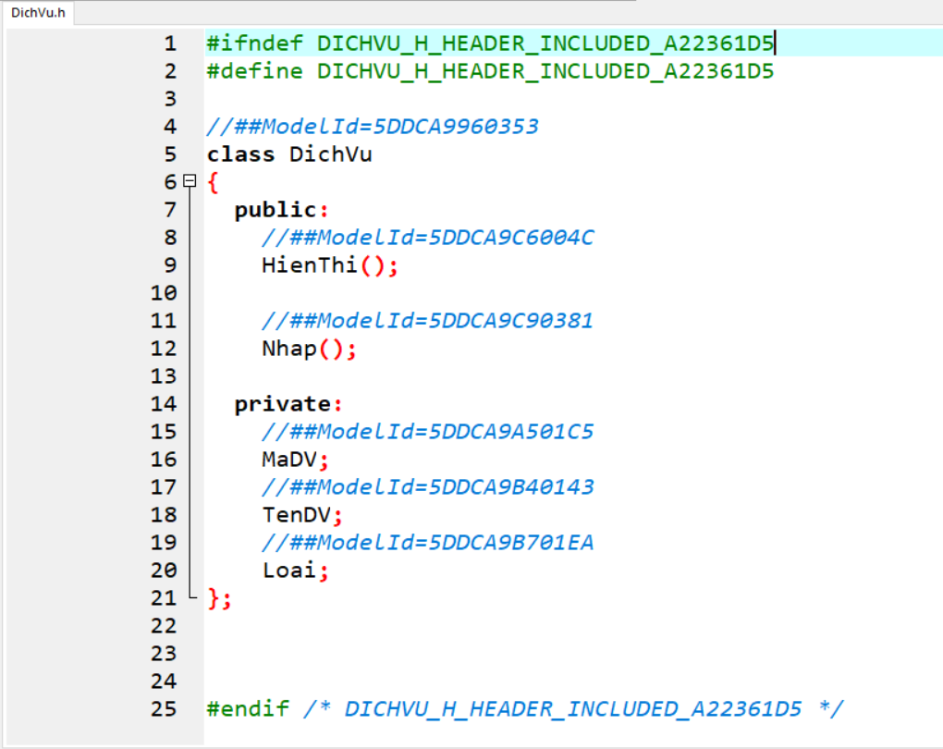

### **2.10.6 Lớp Địa Điểm Du Lich (file DiaDiem.h)**

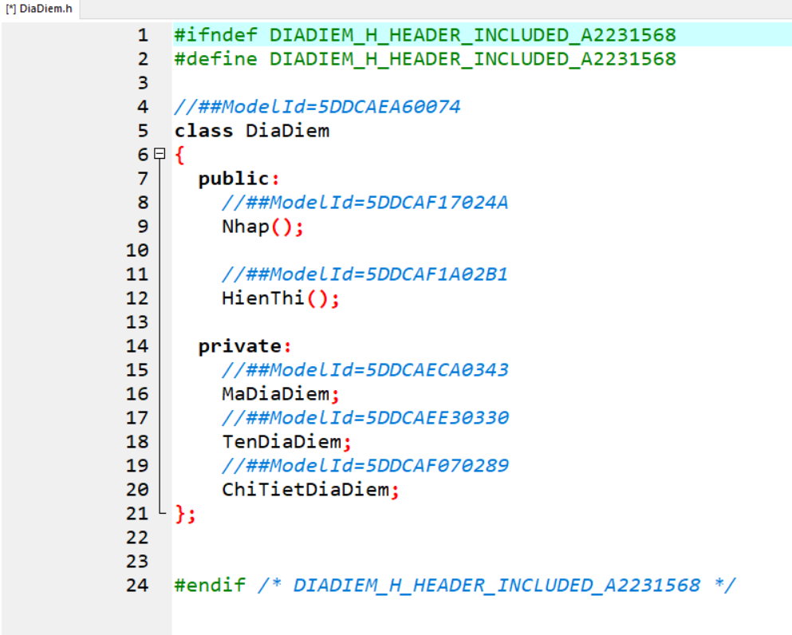

### **2.10.7 Lớp Phiếu đặt Tour (file PhieuDatTour.h)**

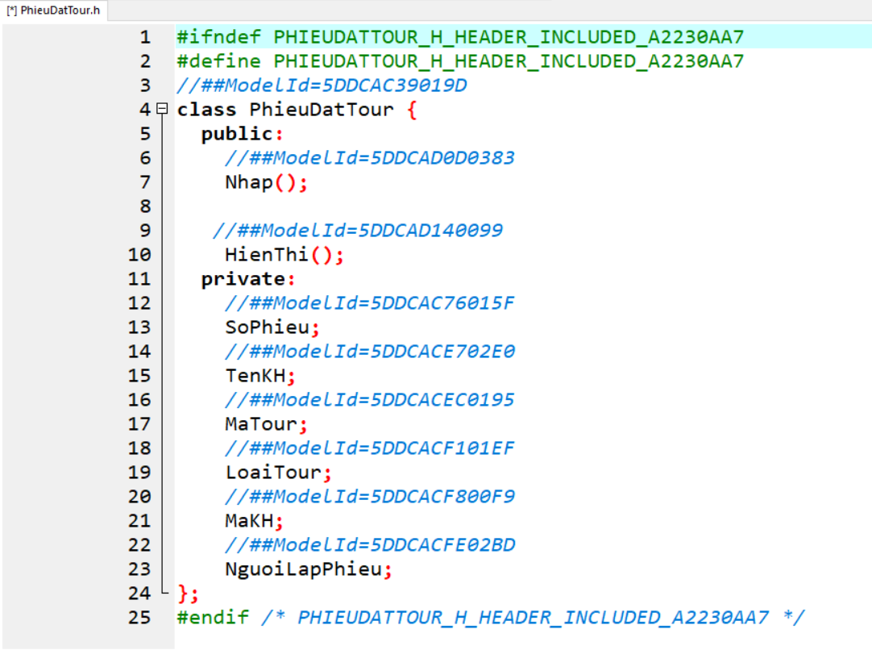

### **2.10.8 Lớp Vé Du Lich (file VeDuLich.h)**

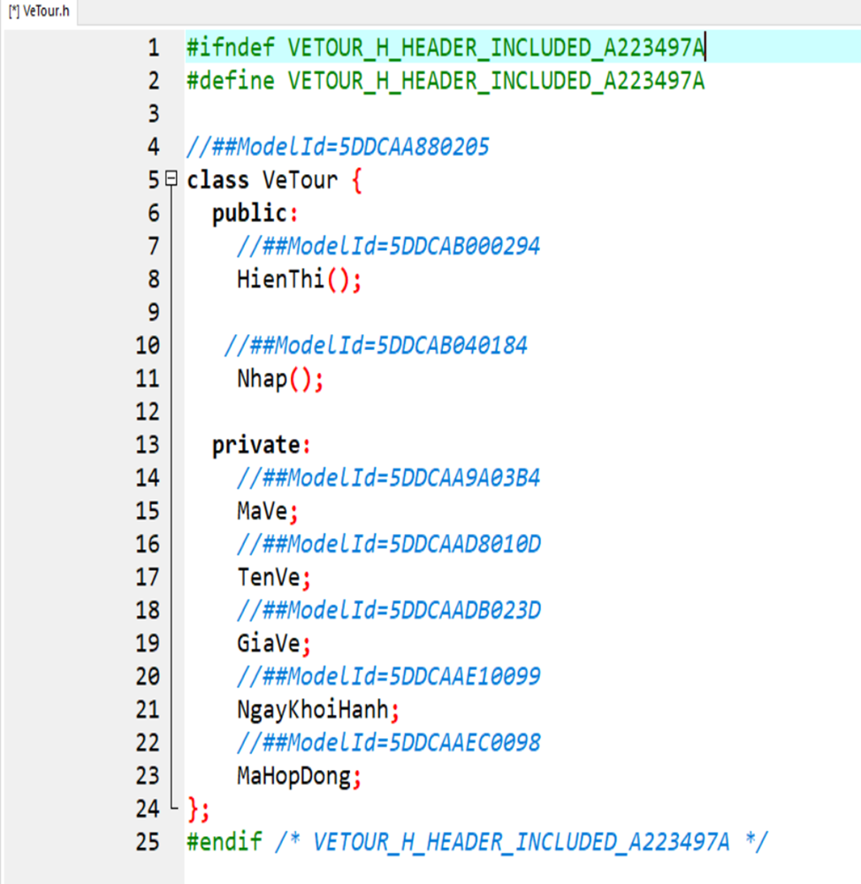

# ***CHƯƠNG III: THIẾT KẾ GIAO DIỆN***

## **3.1 Đăng nhập hệ thống**

## 

## **3.2 Đăng nhập Quản Lý Nhân Viên**

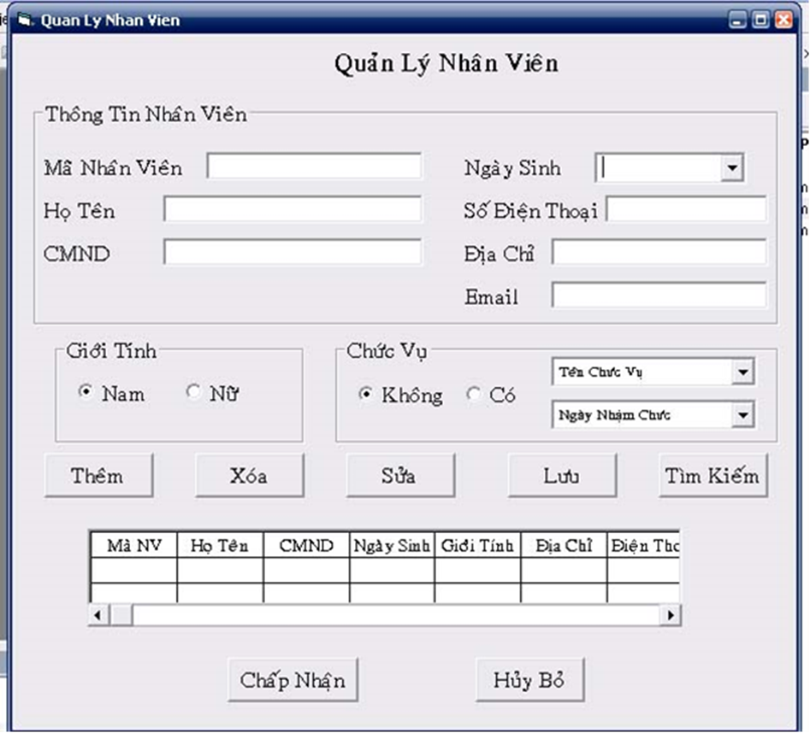

## **3.3 Giao diện Quản Lý Khách Hàng**

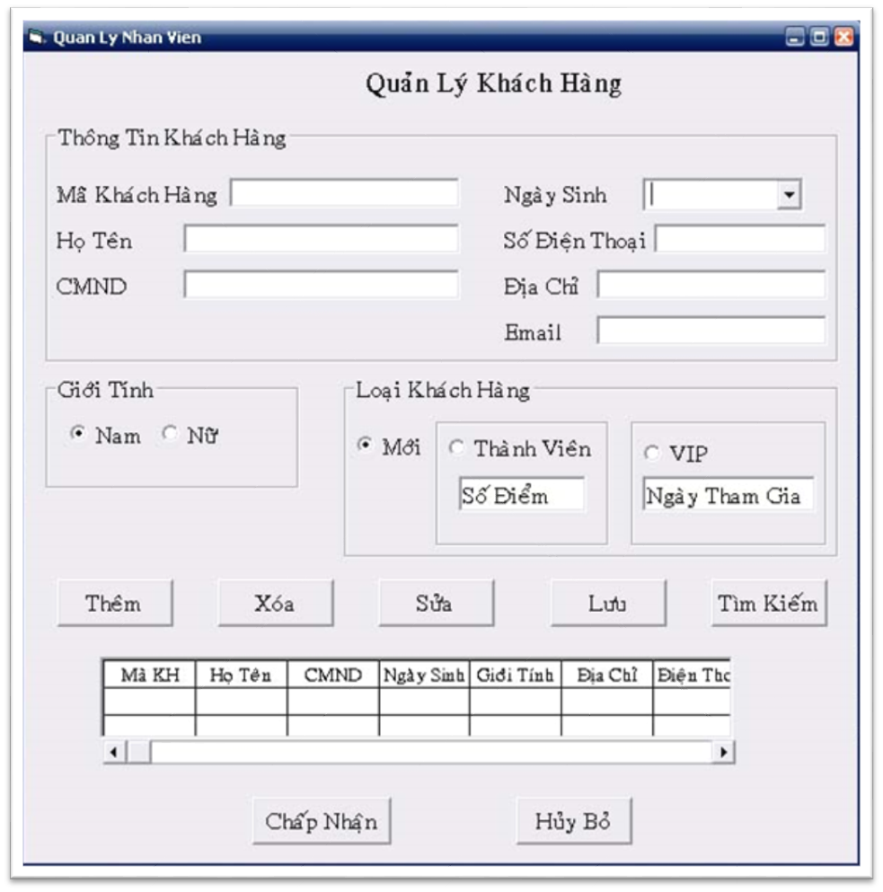

## **3.4 Giao diện Quản Lý Tour**

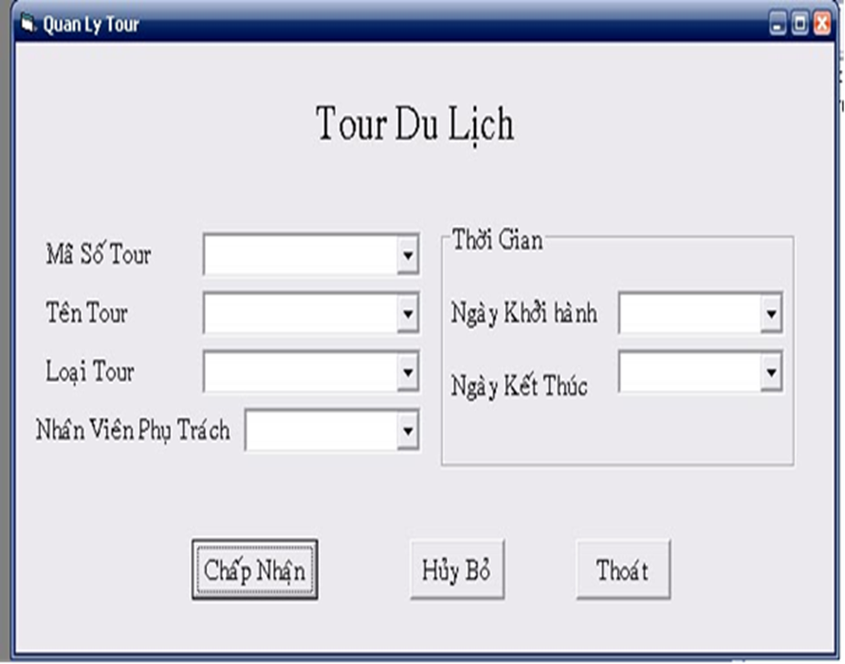

## **3.5 Giao diện lập Hóa Đơn**

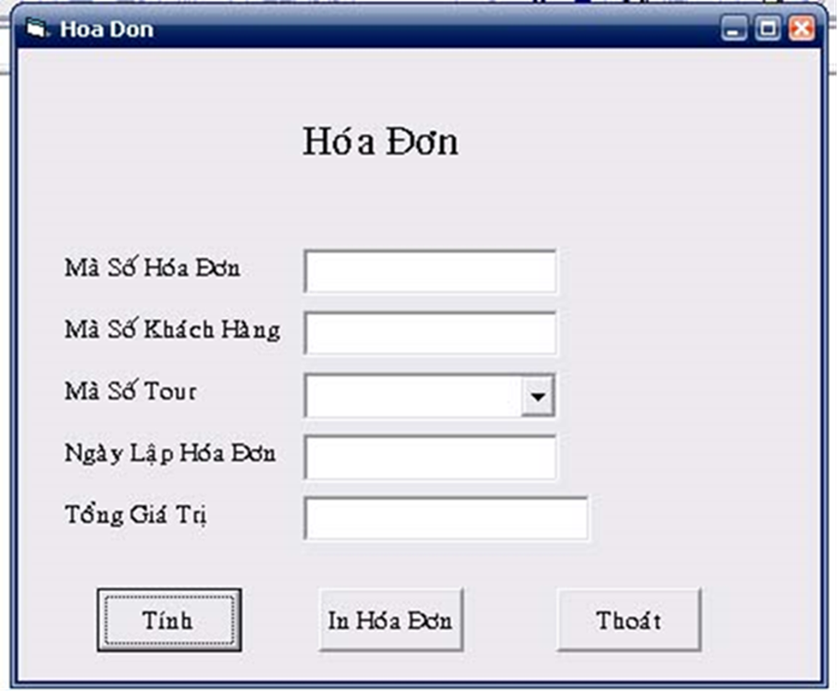

# **Kết luận**

Cùng với sự phát triển không ngừng của về kỹ thuật máy tính và mạng điện tử, công nghệ thông tin cũng được những công nghệ có đẳng cấp cao và lần lượt chinh phục hết đỉnh cao nà y đến đỉnh cao khác. Mạng internet là một trong những sản phẩm có giá trị hết sức lớn lao và ngày càng trở nên một công cụ không thể thiếu, là nền tảng chính cho sự truyền tải, trao đổi thông tin trên toàn cầu.

Bằng internet, chúng ta đã thực hiện được nhiều công việc với tốc độ nhanh hơn và chi phí thấp hơn nhiều so với cách thức truyền thống.Vì vậy mà hàng loạt các phần mềm ra đời phục vụ nhu cầu của người dung và các công ty.Chính vì thế các công ty đều quảng bá và giới thiệu thông tin qua các ứng dụng phần mềm.

Đề tài “Quản lý tour du lịch” nhằm xây dựng một phần mềm với mong muốn cung cấp các thông tin về các tour du lịch của các công ty du lịch đến các khách hàng, giúp cho khách hàng dễ dàng tìm kiếm và đặt tour nhanh chóng và tiện lợi.

Về cơ bản, phần mềm đã thực hiện được các chức năng để ra như sau:

* Cho phép khách hàng đăng ký và đặt tour.
* Quản lý thông tin khách hàng.
* Quản lý nhân viên, tour du lịch.

Đề tài này, em thực hiện về cơ bản đã đạt đươc những mục tiêu để ra. Ngoài ra, em cũng mong được sự giúp đỡ của các thầy cô trong khoa CNTT để có thể đưa ra một số phương hướng để phát triển đươc đề tài lớn hơn, hoàn thiện hơn.

Em xin trân thành cảm ơn !!!

# ***DANH MỤC TÀI LIỆU THAM KHẢO***

*[1]. Đặng Văn Đức, Phân tích thiết kế hướng đối tượng bằng UML, Nhà Xuất Bản Khoa Hoc và Kỹ Thuật 2002.*

*[2].Nguyễn Văn Ba, Phát triển hệ thống hướng đối tượng với UML 2.0 và C++, Nhà xuất bản Đại học Quốc gia Hà Nội.*

*[3].Đoàn Văn Ban – Nguyễn Thị Tĩnh, Giáo trình Phân tích thiết kế hệ thống hướng đối tượng bằng UML, Nhà xuất bản Đại học Sư Phạm.*